

**priručnik za polaznike 2018 Srce**

**Osnove rada s alatima za upravljanje referencama**

*Word, Zotero, Mendeley*

D501

Ovaj je priručnik izradio autorski tim Srca u sastavu:

Autorica: dr. sc. Ana Ćorić Samardžija

Recenzentica: Ljiljana Jertec

Urednica: Irena Jandrić

Lektorica: Mia Kožul



Sveučilište u Zagrebu

Sveučilišni računski centar

Josipa Marohnića 5, 10000 Zagreb

edu@srce.hr

ISBN 978-953-8172-77-9 (meki uvez)

ISBN 978-953-8172-78-6 (PDF)

Verzija priručnika: D501-20191112



|  |  |
| --- | --- |
|  | Ovo djelo dano je na korištenje pod licencom *Creative Commons Imenovanje-Nekomercijalno-Dijeli pod istim uvjetima 4.0 međunarodna*. Licenca je dostupna na stranici:  http://creativecommons.org/licenses/by-nc-sa/4.0/. |

**Sadržaj**

Uvod 1

1. Zašto je potrebno upućivati na izvore u akademskim radovima? 3

1.1. Pitanja za ponavljanje: Osnovni pojmovi i stilovi citiranja 5

2. Upravljanje referencama u programu *Microsoft Word* 7

2.1. Upoznavanje sa skupinom naredbi za upravljanje referencama 7

2.2. Izrada referenci 8

2.3. Dodavanje referenci u tekst 9

2.4. Uređivanje referenci 10

2.5. Dodavanje bibliografije u tekst 11

2.6. Za one koji žele znati više 13

2.7. Vježba: Upravljanje referencama u programu *Microsoft Word* 14

3. Upravljanje referencama u programu *Zotero* 17

3.1. Instalacija lokalne inačice programa i dodatka za Word 17

3.2. Izrada online korisničkoga računa, upoznavanje sa sučeljem *web*-aplikacije i instalacija dodatka za *web*-preglednik 20

3.3. Uspostavljanje sinkronizacije *Zotero* inačica 22

3.4. Izrada bibliografskih zapisa 23

3.5. Pretraživanje bibliografskih referenci 31

3.6. Dodavanje referenci u tekst 33

3.7. Dodavanje bibliografije u tekst 36

3.8. Za one koji žele znati više 39

3.9. Vježba: Upravljanje referencama u programu Zotero 42

4. Upravljanje referencama u programu *Mendeley* 43

4.1. Instalacija programa i izrada korisničkoga računa 43

4.2. Izrada bibliografskih zapisa 48

4.3. Pretraživanje bibliografskih referenci 60

4.4. Dodavanje referenci u tekst 63

4.5. Dodavanje bibliografije u tekst 65

4.6. Za one koji žele znati više 66

4.7. Vježba: Upravljanje referencama u programu *Mendeley* 68

Dodatak: Opis stilova APA, MLA i Chicago 69

# Uvod

Radionica je namijenjena svima koji žele naučiti služiti se alatima za upravljanje referencama.

U okviru ove radionice upoznat ćete tri alata: *Microsoft Word*, *Zotero* i *Mendeley*. Steći ćete osnovnu razinu znanja rada u navedenim alatima te ćete se moći samostalno koristiti njima prilikom izrade i organizacije bibliografskih izvora, umetanja referenci u tekst te uređivanja prikaza bibliografskih referenci prema različitim stilovima.

Za označavanje važnijih pojmova, naziva naredbi i elemenata sučelja te naziva drugih elemenata koji se nalaze na ekranu, koriste se **podebljana slova**. Put do naredbe pisan je *kurzivom*, a sama naredba **podebljano**, primjerice *Reference* 🡪 **Umetni navod.**

1. Zašto je potrebno upućivati na izvore u akademskim radovima?

Po završetku ovog poglavlja polaznik će moći:

razlikovati pojmove citiranje i parafraziranje

imenovati nekoliko najčešće korištenih stilova upućivanja na izvor.

Prilikom pisanja seminarskih radova, završnih, diplomskih radova, znanstvenih ili stručnih članaka susrećemo se s pojmovima citiranje, parafraziranje i bibliografija. Vrlo je važno poznavati ispravan način citiranja, parafraziranja te izrade bibliografije kako bismo mogli vjerodostojno prenositi mišljenja i stavove drugih autora.

**Citiranje** predstavlja izravno navođenje „stranog“ izvora u našem trenutačnom matičnom tekstu, tj. umetanje drugoga vanjskog teksta od riječi do riječi (ili netekstualnoga sadržaja poput slika, grafika, tablica, formula itd.) u naš matični tekst. Tekst (ili drugi netekstualni sadržaj) koji se umeće naziva se **navod** ili **citat**. Umetnuti tekst treba se istaknuti stavljanjem pod navodnike ili izdvajanjem u zaseban te malo uvučen odlomak (1 do 2 cm od ostatka teksta). Obično se prvi način koristi ako se citira jedna do dvije rečenice, a u slučaju da se citira veći dio teksta (više od dvije rečenice) preporuča se upotreba drugoga spomenutog načina citiranja. Uz citirani tekst potrebno je navesti referencu na izvor.

**Parafraziranje** predstavlja neizravno navođenje ili prepričavanje „stranog“ izvora s ciljem da se prenese smisao i poruka tuđega teksta. Tekst nekog izvora može se parafrazirati kako bi se ukratko prikazalo, pojasnilo ili kritiziralo stajalište tog izvora. Parafrazirani tekst treba biti dovoljno različit od izvornog teksta i ne smije predstavljati prikriveno citiranje, tj. izravno navođenje tuđega teksta bez navodnika. Uz parafrazirani tekst potrebno je također navesti referencu na izvor.

Čitajući tekst mora uvijek biti jasno što su stavovi i misli autora teksta, a što su mišljenja i stavovi drugih autora. Stoga se prilikom pisanja teksta postavlja uputa na odgovarajući bibliografski izvor (**referenca**) u kojoj se može pronaći taj navod ili misaona ideja. Reference su korisne u slučaju da čitatelj želi provjeriti navedenu informaciju ili jednostavno proširiti svoje (pred)znanje o navedenoj tematici iz referiranog izvora. Ovisno o kontekstu citiranog ili parafraziranog teksta na odgovarajućem mjestu navodi se referenca. Tako se referenca može nalaziti na početku, u sredini ili na kraju teksta. Preporuča se da u tekstu koji prethodi citatu ili parafraziranom tekstu bude jasno da se radi o preuzimanju tuđih misli.

Primjer:

Prema autoru Bates, e‑učenje predstavlja svako učenje koje se izvodi uz pomoć tehnologije (Bates, 2008).

Citiranje i parafraziranje koriste se prvenstveno kako bismo se mogli nadovezati na nečije misli, rezultate istraživanja (bilo da se slažemo ili razilazimo u stajalištima) ili kako bismo potkrijepili naše misli sa sličnim stavovima ili rezultatima drugih autora. Ako se iznose misli drugih, a da to nije jasno obilježeno, postoji povreda autorskoga rada i shodno tome mogu proizaći ozbiljne optužbe za prisvajanje tuđega autorskog rada, tj. plagiranje. Ideja i smisao upućivanja na izvor je u tome da autor potkrijepi svoj rad vjerodostojnim izvorima i na taj način poveća kvalitetu vlastitoga rada.

Na kraju pisanja teksta potrebno je izraditi **popis korištene literature** (**bibliografija**). Sve reference koje su navedene u tekstu moraju biti navedene u bibliografiji na kraju, jer referenca predstavlja skraćeni zapis izvora, dok bibliografski zapis u potpunosti identificira korišteno djelo. U popisu literature ne bi trebao biti naveden ni jedan izvor koji nije korišten u tekstu.

Postoji veliki broj različitih bibliografskih stilova. Svi stilovi imaju svoje posebnosti oko načina i redoslijeda obuhvaćanja sljedećih podataka: ime i prezime autora, naziv publikacije, godina izdanja/datum objave, naziv izvornika/časopisa, broj stranica, URL adresa, itd. Autor može biti i korporacija, organizacija ili skupina . Ako autor (bilo da je riječ o pojedincu ili korporativnom autoru) nije poznat, publikacija se smatra anonimnom. U tom slučaju sljedeći element po kojemu se publikacija identificira jest naziv publikacije. Također, svaki stil ima posebno definiran skup pravila pri navođenju izvora u tekstu, tj. reference, kao i navođenje izvora u popisu literature, tj. bibliografije. Kroz ovaj tečaj korist će se tri najčešće korištena bibliografska stila u praksi:

* 1. stil *American Psychological Association* (APA)
  2. stil *Modern Language Association* (MLA)
  3. stil Chicago.

**Napomena**

U praksi bibliografski stilovi pod istim nazivom mogu varirati, stoga je svakako preporuka držati se pravila ustanove, skupa ili organizacije gdje planirate publicirati svoj rad.

Stil APA je najčešće korišten u društvenim znanostima poput psihologije, sociologije, ekonomije i politologije, a stil MLA se najčešće koristi u humanističkim znanostima i umjetnosti. Stil Chicago ima dva osnovna oblika citiranja: *notacijski oblik* i *autor-datum oblik*. Prvi oblik najčešće se koristi u humanističkim znanostima poput povijesti, umjetnosti i književnosti, dok je drugi oblik više prisutan u prirodnim i društvenim znanostima.

Detaljniji opis navedenih stilova dostupan je u dodatku na kraju priručnika.

* 1. Pitanja za ponavljanje: Osnovni pojmovi i stilovi citiranja

1. Odgovorite na sljedeća pitanja:
2. Što je citat?
3. Koja je razlika između citiranja i parafraziranja?
4. Zašto je važno upućivati na izvor?
5. Navedite nekoliko najčešće korištenih stilova citiranja:

1. Upravljanje referencama u programu *Microsoft Word*

Po završetku ovog poglavlja polaznik će moći:

prepoznati dijelove sučelja programa Word za upravljanje referencama

izraditi bibliografski zapis pomoću programa Word

oblikovati referencu i dodati bibliografiju u tekst pomoću programa Word.

Inačice *Microsoft Word 2007* i više imaju dodatak za izradu i upravljanje referencama u dokumentu. Za korištenje ove mogućnosti potrebno je otvoriti dokument u alatu *Microsoft Word* te iz izbornika odabrati karticu **Reference**. Tada postaje vidljivo nekoliko dostupnih skupina. U ovom ćemo se tečaju koncentrirati na skupinu **Navodi i bibliografija***.*

* 1. Upoznavanje sa skupinom naredbi za upravljanje referencama

Unutar skupine *Navodi i bibliografija* nalazi se nekoliko funkcionalnosti koje su prikazane na donjoj slici.

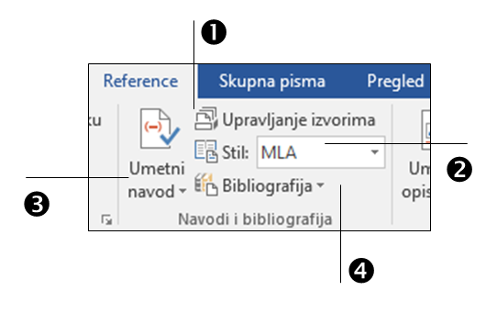

1. **Upravljanje izvorima** – ova naredba otvara dijaloški okvir **Upravitelj izvora** pomoću kojega je moguće izraditi nove bibliografske zapise te pretražiti ili izmijeniti postojeće. Pomoću **Upravitelja izvora** moguće je sortirati trenutačno vidljiv prikaz referenci te dijeliti reference između više dokumenata, tj. kopirati ih iz **Glavnog popisa** u **Trenutni popis** i obrnuto.
2. **Stil** – odabirom padajućeg izbornika moguće je izabrati stil prema kojemu će se izraditi reference u tekstu i ispisati bibliografija (popis korištenih referenci u tekstu).
3. **Umetni navod** – pomoću ove naredbe moguće je odabrati dodavanje reference u tekst za već pohranjeni bibliografski zapis unutar sustava. Unutar ovoga padajućeg izbornika također je moguće odabrati naredbu **Dodaj novi izvor** kako bi se izradio novi bibliografski zapis. U tekst je moguće dodati rezervaciju za referencu pomoću naredbe **Dodaj novo rezervirano mjesto**. U tom slučaju, informacije o referenci moguće je kasnije dopuniti u dijaloškom okviru **Uredi izvor**.
4. **Bibliografija** – pomoću ovog izbornika moguće je odabrati jedan od ponuđena tri načina prikaza bibliografije koji se razlikuju po nazivu.
   1. Izrada referenci

Odabirom naredbe **Upravljanje izvorima** iz kartice **Reference,**skupine **Navodi i bibliografija,** otvara se dijaloški okvir **Upravitelj izvora** kroz koji je moguće izraditi novi bibliografski zapis (knjige, poglavlja u knjizi, članak u časopisu, izvještaja, *web*-stranice itd.).

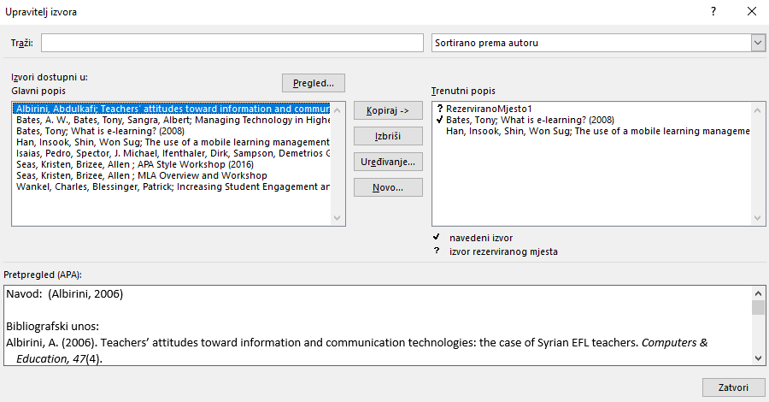

Dijaloški okvir **Upravitelj izvora** sastoji se od nekoliko glavnih dijelova i nekoliko glavne dugmadi. Gore lijevo u vrhu nalazi se izbornik za pretraživanje **Traži**. U ovo polje upisuje se riječ prema kojoj će se pretraživati reference iz glavne liste referenci. Ako su već ranije uneseni bibliografski zapisi, bit će vidljivi u polju **Glavni popis**, u protivnom će ovo polje biti prazno. Prikaz referenci u ovom popisu moguće je sortirati prema prezimenu autora, oznakama, nazivu publikacije i godini publikacije odabirom željene mogućnosti iz izbornika u gornjem desnom kutu.

**Napomena**

Sve reference koje se izrađuju pomoću programa *Word* ostaju spremljene samo lokalno na računalu i vidljive su unutar polja **Glavni popis**. Ako se želi kopirati lista spremljenih bibliografskih zapisa na drugo računalo, potrebno je kopirati *Sources.xml* datoteku do koje je moguće doći odabirom dugmeta **Pregled**.

Prikaz trenutno izrađene (ili druge odabrane reference) u određenom stilu vidljiv je u donjem dijelu okvira u polju **Pretpregled**. Stil za prikaz referenci bira se u kartici **Reference** unutar skupine **Navodi i bibliografija** u izborniku **Stil** prije otvaranja okvira **Upravitelj izvora**.

Prikaz referenci koje su nalaze u trenutačnom dokumentu vidljiv je u polju **Trenutni popis**. Pomoću dugmeta **Kopiraj** moguće je kopirati odabranu referencu iz glavne liste (**Glavni popis**) u trenutačnu listu (**Trenutni popis**) referenci (ili obrnuto). Reference je moguće obrisati pomoću dugmeta **Izbriši**. Reference koje su navedene u tekstu imaju oznaku **✓**. Takve se reference ne mogu obrisati u ovom okviru sve dok se ne obrišu iz teksta. Reference koje imaju oznaku **?** su one za koje je rezervirano mjesto u tekstu, ali za koje nisu upisani detalji.

Za izradu novoga bibliografskog zapisa potrebno je u **Upravitelju izvora**odabrati dugme **Novo**kako bi se otvorio dijaloški okvir **Stvaranje izvora** za unos informacija o novoj referenci. Unutar ovog okvira iz izbornika **Vrsta izvora** potrebno je prvo odabrati željenu vrstu izvora za unos. S obzirom na odabranu vrstu izvora prikazuju se određena polja u koje je potrebno upisati tražene informacije. Na primjer, za knjigu je potrebno upisati imena autora po redoslijedu (ako ih je više) ili samo naziv korporativnog autora, potom naziv (naslov), godinu objave, mjesto gdje je knjiga objavljena i izdavača. U obrascu su vidljiva polja koja je potrebno ispuniti. Uključivanjem mogućnosti **Prikaži sva bibliografska polja** prikazuju se i ostala polja (koja nisu obavezna), a za koje je moguće zabilježiti potrebne informacije. **Naziv oznake** predstavlja ključnu riječ prema kojoj je moguće pretražiti kasnije potrebni bibliografski izvor. Odabirom dugmeta **U redu** uneseni se podaci spremaju.

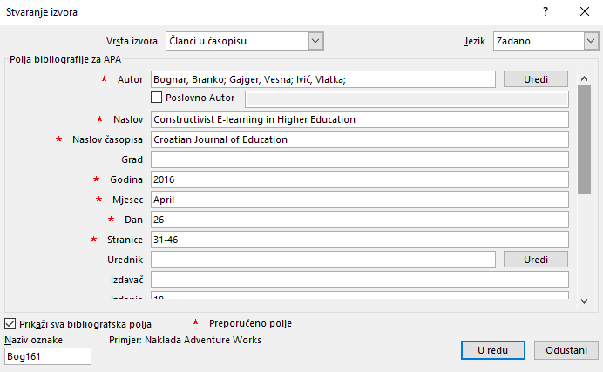

Do dijaloškog okvira za izradu novoga bibliografskog zapisa **Stvaranje izvora** moguće je doći i putem sljedeće putanje *Reference* 🡪 *Umetni navod* 🡪 **Dodaj novi izvor.**

Za izmjenu postojećih referenci u **Upravitelju izvora**potrebno je referencu prvo odabrati s popisa te potom odabrati dugme **Uređivanje**. U tom se slučaju otvara okvir **Uredi izvor** gdje je moguće izmijeniti neku od postojećih informacija ili dodati novu informaciju.

* 1. Dodavanje referenci u tekst

Da bi se dodala referenca u tekst, potrebno je postaviti pokazivač miša na željeno mjesto u tekstu te potom odabrati naredbu *Reference* 🡪 **Umetni navod**. U slučaju da nema dodanih referenci, bit će vidljive samo mogućnosti **Dodaj novi izvor** (koja otvara okvir za izradu novoga bibliografskog zapisa Stvaranje izvora) i **Dodaj novo rezervirano mjesto** (preko koje je moguće dodati oznaku za referencu, a kasnije prema potrebi za tu oznaku urediti ostale potrebne informacije). Ako su reference već unesene, vidljive su na popisu te je moguće odabrati željenu referencu s popisa.

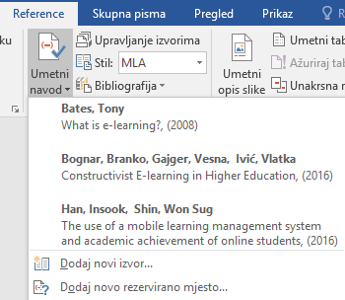

S obzirom na odabrani stil citiranja u izborniku **Stil**, u tekstu će se prikazati referenca u odgovarajućem obliku. Primjerice, ako je odabran stil APA, tada će se u tekstu referenca prikazati u oblim zagradama te će biti vidljivo prezime autora i godina objave publikacije (Bognar, Gajger, & Ivić, 2016). Moguće je trenutačno promijeniti izgled referenci odabirom drugoga stila iz izbornika **Stil**.

* 1. Uređivanje referenci

Reference koje su dodane u tekst mogu se urediti na dva načina:

1. U kartici *Reference*, skupini *Navodi i bibliografija* potrebno je odabrati naredbu **Upravljanje izvorima** kako bi se otvorio dijaloški okvir **Upravitelj izvora**. S popisa (glavnoga ili trenutačnoga) potrebno je odabrati željenu referencu za izmjenu i dugme **Uređivanje**. Otvorit će se dijaloški okvir **Uredi izvor** ukojem se mijenjaju željene informacije.

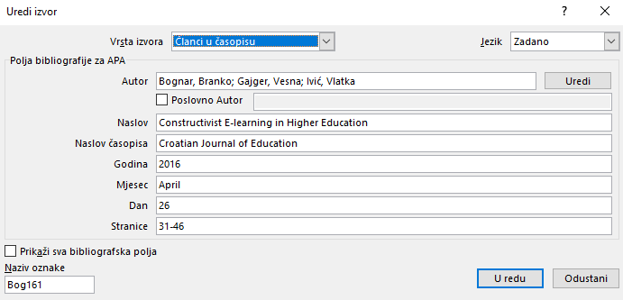

**Napomena**

Prilikom unosa bibliografskog zapisa istog autora koji je objavio u istoj godini više publikacija, potrebno je kod unosa uz godinu objave dopisati slovo a, b, c i sl. kako bi referenca i bibliografski zapis u popisu literature razlikovali.

1. Kada je referenca dodana u tekst, potrebno je odabrati željenu referencu za izmjenu kako bi se aktivirao okvir u kojem je vidljiva referenca. Odabirom strelice s desne strane okvira prikazat će se sadržaj padajućeg izbornika. U izborniku su ponuđene sljedeće mogućnosti: **Uredi citat**, **Uredi izvor**, **Pretvori navod u statičan tekst**, **Ažuriranje navoda i bibliografije**.

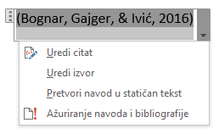

Odabirom mogućnosti **Uredi citat** otvara se okvir **Uređivanje navoda** gdje se upisuju (ili izmjenjuju) brojevi stranica. Osim toga, može se odabrati ono što se želi maknuti iz prikaza reference: prezime autora (u tom se slučaju prikazuje naslov rada), godinu objave publikacije ili naslov publikacije.

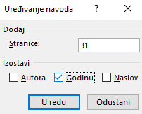

Odabirom mogućnosti **Uredi izvor** otvara se istoimeni okvir za uređivanje informacija reference. Netočni podaci mogu se na ovaj način ispraviti, a informacije koje nedostaju mogu se ovdje nadopuniti. Osim toga, moguće je izmijeniti *vrstu zapisa* te s obzirom na vrstu dopuniti ili izmijeniti postojeće informacije.

Odabirom mogućnosti **Pretvori navod u statičan tekst** referenca postaje običan tekst te se gube mogućnosti povezivanja s izbornikom za uređivanje reference.

Pomoću mogućnosti**Ažuriranje navoda i bibliografije** provodi se osvježavanje (ažuriranje) prikaza reference i bibliografije u slučaju da je referenca bila mijenjana.

* 1. Dodavanje bibliografije u tekst

Nakon što je tekst napisan i sve reference uredno zabilježene i spomenute u tekstu, moguće je izraditi bibliografski popis korištene literature. Bibliografija se ne izrađuje automatski na kraju teksta, nego je prvo potrebno postaviti pokazivač miša na željeno mjesto te odabrati naredbu **Bibliografija**. Otvorit će se popis mogućih prikaza ispisa bibliografije koji se razlikuju samo po naslovu. Potom je potrebno odabrati željeni prikaz popisa bibliografije kako bi se isti dodao u tekst. Bibliografija će se ispisati u već odabranom i korištenom stilu koji je odabran u izborniku **Stil**. Primjerice, ako je odabran stil APA (što je po zadanim postavkama odabrani stil) u istom stilu će se, pored prikaza referenci u tekstu, prikazati i popis bibliografije. Promjenom stila, mijenja se i prikaz referenci kroz tekst i popis bibliografije na kraju teksta.

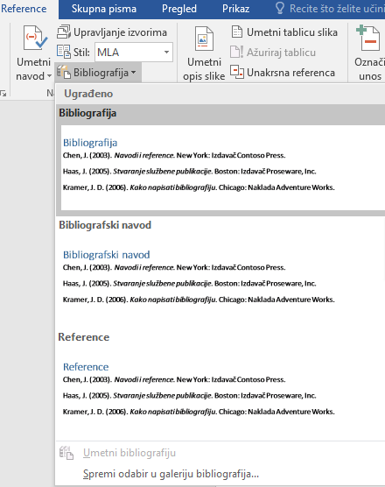

* 1. Za one koji žele znati više

*Izrada vlastitog stila*

Program *Word* omogućava izradu prilagođenih bibliografskih stilova. Svi stilovi koji se izrade smješteni su u datoteku %APPDATA%\Microsoft\Bibliography\**Sources.xml**. Ova datoteka ne postoji sve dok se u programu *Word* ne izradi prvi bibliografski izvor. Do ove datoteke je moguće doći odabirom dugmeta **Pregled** koji je vidljiv kada se otvori **Upravitelj izvora**. Dostupni bibliografski stilovi nalaze se u mapi %APPDATA%\Microsoft\Bibliography\**Style**, do kojega je također moguće doći odabirom dugmeta **Pregled** koji je vidljiv kada se otvori **Upravitelj izvora**.

Za izradu svojeg vlastitog stila potrebno je u istoj mapi izraditi novi dokument ekstenzije **.xsl** u koji će se upisati odgovarajuća **XML** sintaksa. Upute za oblikovanje vlastitog stila koristeći XML sintaksu dostupne su na poveznici <https://msdn.microsoft.com/en-us/library/office/jj851016.aspx>. Preporuka je za lakšu izradu koristiti već postojeći stil i napraviti potrebne dorade tog stila.

*Dodavanje postojećeg stila*

*Web-*mjesto *BibWord* (<https://bibword.codeplex.com>) predstavlja repozitorij bibliografskih stilova kompatibilnih s programom *Word*. Lista dostupnih stilova vidljiva je na sljedećoj poveznici <https://bibword.codeplex.com/releases/view/15852>. Preuzimanjem stila s ove stranice i kopiranjem istoga unutar mape %APPDATA%\Microsoft\Bibliography\**Style** te ponovnim pokretanjem programa *Word,* novi dodani bibliografski stil postaje vidljiv na popisu stilova koje je moguće odabrati za prikaz reference i popisa bibliografije.

* 1. Vježba: Upravljanje referencama u programu *Microsoft Word*

1. Otvorite dokument koji je unaprijed pripremljen za potrebe izvođenja ove vježbe *Word_vjezba.docx*. Izradite sljedeće bibliografske zapise pomoću programa *Word*:
2. Vrsta izvora: Knjiga

Autor 1: Maja Ćukušić  
Autor 2: Mario Jadrić  
Naziv knjige: E-učenje: koncept i primjena  
Godina: 2012  
Grad: Zagreb  
Izdavač: Školska knjiga

1. Vrsta izvora: Članak u časopisu

Autor 1: Božidar Radenković  
Autor 2: Marijana Despotović  
Autor 3: Zorica Bogdanović  
Autor 4: Dušan Barać  
Naziv članka: Creating Adaptive Environment for e-Learning Courses  
Naziv časopisa: Journal of Information and Organizational Sciences  
Godina: 2009  
Mjesec: Rujan  
Dan: 3  
Stranice: 179–189  
Volumen (Svezak): 33  
Broj: 1

1. Vrsta izvora: *Web*-mjesto

Autor: Maja Katinić   
Naziv *web*-mjesta: Lider.media  
Naziv *web*-stranice: Trendovi u organizacijskom učenju  
Godina: 2016  
Mjesec: Travanj  
Dan: 22  
URL: <http://lider.media/znanja/trendovi-u-organizacijskom-ucenju>

1. U tekstu koji je upisan u dokumentu MS‑Word/*Word_vjezba.docx* zamijenite tekst ReferencaA s referencom iz zadataka 1 a), tekst ReferencaB s referencom iz zadataka 1 b) i tekst ReferencaC s referencom iz zadataka 1 c). Postavite stil citiranja MLA.
2. Dodajte bibliografiju (popis literature) koja je korištena u tekstu, u istom stilu citiranja MLA umjesto teksta BibliografijaABC.
3. Upravljanje referencama u programu *Zotero*

Po završetku ovog poglavlja polaznik će moći:

instalirati lokalnu inačicu programa i dodatak za program Word

razlikovati načine korištenja programa Zotero

izraditi bibliografske zapise pomoću programa Zotero

prepoznati dijelove sučelja dodatka Zotero u programu Word za upravljanje referencama i bibliografskim zapisima

dodati reference i bibliografiju u tekst pomoću programa Zotero i pomoću dodatka Zotero u programu Word.

***Zotero*** je besplatni programski alat za izradu, pohranu i organizaciju bibliografskih zapisa. Može se koristiti kao *web*-aplikacija ili kao samostalna lokalna instalacija. Osim toga, moguće je paralelno koristiti obje mogućnosti te uspostaviti sinkronizaciju svih spremljenih zapisa između ovih dviju varijanti. U tom slučaju, ako se izradi novi bibliografski zapis putem *web*-aplikacije, svi se podaci mogu sinkronizirati (kopirati) da budu dostupni i na lokalnoj inačici, ali i obrnuto.

* 1. Instalacija lokalne inačice programa i dodatka za Word

*Zotero Standalone* je lokalna instalacija dostupna kao samostalni program s mogućnošću korištenja dodatka *Zotero Connector* za *web*-preglednike *Chrome*, *Firefox* i *Safari*. Prednost korištenja dodatka *Zotero Connector* unutar *web*-preglednika jest otkrivanje bibliografskih metapodataka s *web*-stranica koje korisnik posjećuje. Time je omogućena brza pohrana informacija o bibliografskom zapisu i smanjuje se potreba za njihovim ručnim upisivanjem. Korisnik može odlučiti koristiti *web*-aplikaciju i dodatke za *web*-preglednik bez potrebe za instalacijom lokalne inačice programa *Zotero*. U tom se slučaju svi bibliografski zapisi pohranjuju u servisu *Zotero File Storage*. Prednost korištenja *Zotero Standalone* programa je što pruža integraciju s programima za obradu teksta *Microsoft Word* i *LibreOffice*.

**Napomena**

Svaki korisnik ima besplatno 300 MB online prostora za pohranu (https://www.zotero.org/ storage).

* + 1. Instalacija lokalne inačice programa *Zotero*

Instalacijsku datoteku alata *Zotero* moguće je preuzeti sa sljedeće *web*‑adrese: <https://www.zotero.org/download/>. Prvo je potrebno odabrati odgovarajuću instalacijsku datoteku s obzirom na korišteni operacijski sustav, a nakon toga potrebno je pokrenuti instalacijski paket i slijediti upute.

* + 1. Sučelje inačice *Zotero Standalone*

Za pokretanje programa *Zotero* u sustavu *Windows*, potrebno je odabrati dugme *Start* 🡪 **Zotero Standalone**.

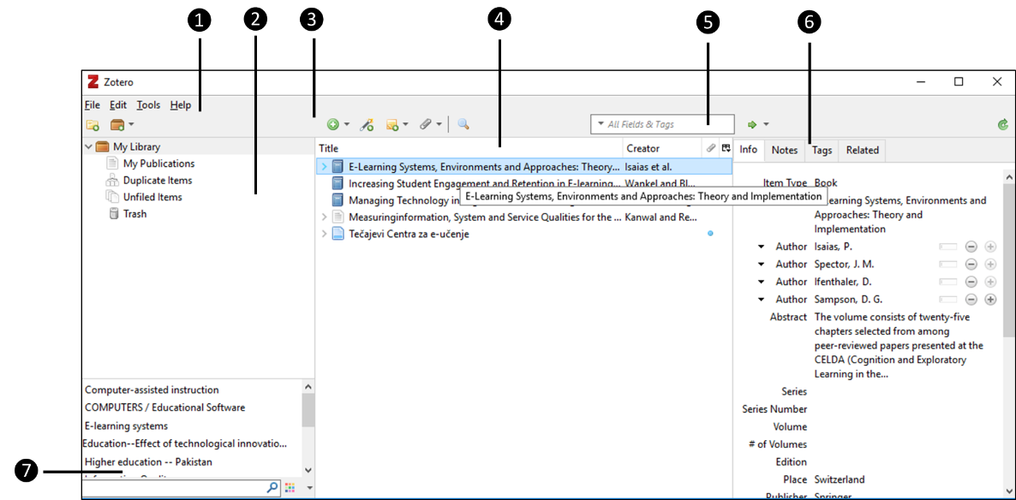Kada se otvori program, prikazuje se dijaloški okvir koji je podijeljen u nekoliko polja i sadrži nekoliko dugmadi.

1. **Glavni izbornik s naredbama** – sadrži glavne padajuće podizbornike preko kojih je moguće doći do svih mogućnosti u programu.
2. **Kolekcije bibliografskih zapisa** – u ovom okviru prikazana je kolekcija vlastitih, ali i grupnih bibliografskih zapisa ako ih ima. Moguće je izraditi proizvoljan broj mapa i podmapa.
3. **Traka s dugmadi** – omogućuje brzi pristup pojedinim mogućnostima alata.
4. **Bibliografski zapisi** – u ovom dijelu okvira prikazuje se popis bibliografskih zapisa koji se nalazi u odabranoj kolekciji i/ili (pod)mapi.
5. **Polje za pretraživanje** – u ovom polju se upisuje ključna riječ prema kojoj se želi pretražiti cjelokupna kolekcija bibliografskih zapisa. Pronađeni rezultati postaju vidljivi u dijelu **Bibliografski zapisi**.
6. **Detalji** **zapisa** – u ovom dijelu okvira vidljivi su detalji vezani za odabrani bibliografski zapis koje je po potrebi moguće izmijeniti i nadopuniti (kartica **Info**). U ovom dijelu moguće je pregledati, dodati ili obrisati bilješke vezane za zapis (kartica **Notes**), dodati oznake/ključne riječi za opis bibliografskoga zapisa (kartica **Tags**) te također uspostaviti poveznicu između bibliografskih zapisa (kartica **Related**).

**Pregled oznaka** – u ovom su okviru prikazane oznake, tj. ključne riječi koje opisuju izrađeni bibliografski zapis, a unesene su kroz karticu **Tags**. Popis oznaka moguće je pretražiti (filtrirati) pomoću pretraživača koji se nalazi u ovom dijelu. Odabirom odgovarajuće ključne riječi pronađeni zapisi postaju vidljivi u dijelu okvira **Bibliografski zapisi**.

* + 1. Instalacija dodatka za *Word*

*Zotero* dodatak za *Word* može se instalirati putem ***Zotero Standalone*** inačice programa. Odabirom naredbe *Edit* 🡪 **Preferences** u alatu ***Zotero Standalone*** otvara se dijaloški okvir **Zotero Preferences**.

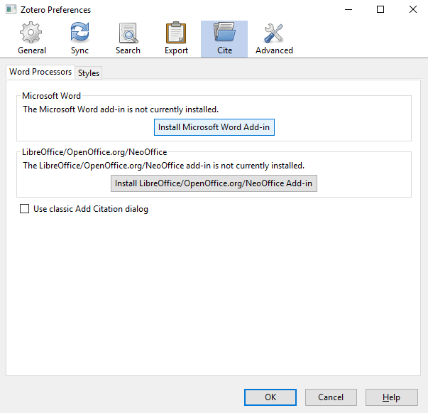

**Napomena**

Ako se koristi *LibreOffice*, *OpenOffice* ili *NeoOffice* potrebno je odabrati dugme **Install LibreOffice/OpenOffice.org/NeoOffice Add-in**

U kartici **Cite,** podkartici **Word Processors** potrebno je odabrati dugme **Install Microsoft Word Add-in** kako bi sepokrenula instalacija navedenoga dodatka. Nakon uspješne instalacije javit će se odgovarajuća poruka.

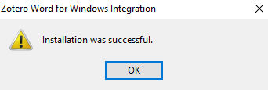

* + 1. Sučelje dodatka za Word

Kada se instalira dodatak *Zotero* u programu *Word*, pored ostalih kartica vidljiva je i kartica *Zotero*. Ova kartica nudi dostupne sljedeće mogućnosti:

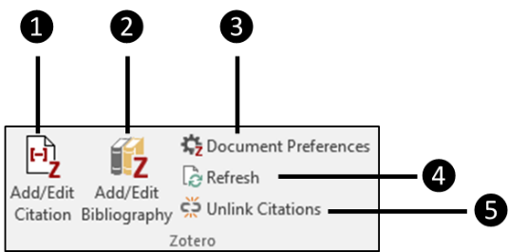

1. **Add/Edit Citation** – pomoću ove naredbe dodaju se reference u tekst ili se vrši izmjena podataka postojećih referenci.
2. **Add/Edit Bibliography** – pomoću ove naredbe provodi se dodavanje i uređivanje bibliografije (popis korištenih referenci).
3. **Document Preferences** – pomoću ove naredbe odabire se željeni stil citiranja za izradu reference (bilješke u tekstu) i za izradu popisa bibliografije.
4. **Refresh** – pomoću ove naredbe osvježava se prikaz referenci i bibliografskih zapisa kroz tekst, na primjer, ako je napravljena zamjena jedne reference drugom.
5. **Unlink Citation** – pomoću ove naredbe dodane reference i bibliografija pretvaraju se u statičan tekst. Odabirom ove mogućnosti više nije moguće automatski mijenjati stil citiranja.
   1. Izrada online korisničkoga računa, upoznavanje sa sučeljem *web*-aplikacije i instalacija dodatka za *web*-preglednik
      1. Izrada korisničkoga računa za uporabu *web*-aplikacije *Zotero*

Za izradu korisničkoga računa na *web*-stranicama *Zotero* potrebno je pristupiti registracijskom obrascu odabirom poveznice **Register** (gornji desni kut) ili izravno putem *web*-adrese: <https://www.zotero.org/user/register/>. Potrebno je ispuniti tražene podatke te odabrati istoimeno dugme **Register**. Korisnik će primiti poruku na adresu e-pošte koju je naveo prilikom ispunjavanja *web*‑obrasca. Poruka e-pošte sadrži poveznicu na koju je potrebno kliknuti kako bi se potvrdila vjerodostojnost navedene adrese.

* + 1. Sučelje *web*-aplikacije *Zotero*

Kada se korisnik prijavi na *web*-stranicu *Zotero*, u gornjem desnom kutu dostupne su korisničke informacije. S lijeve strane ekrana dostupne su poveznice na ostale mogućnosti programa *Zotero*. Unutar kartice **My Library** nalaze se sve funkcionalnosti koje su potrebne za dodavanje i ažuriranje bibliografskih zapisa. Sučelje *web*-aplikacije po organizaciji je slično sučelju inačice ***Zotero Standalone***, no vizualno je ipak malo drugačije.

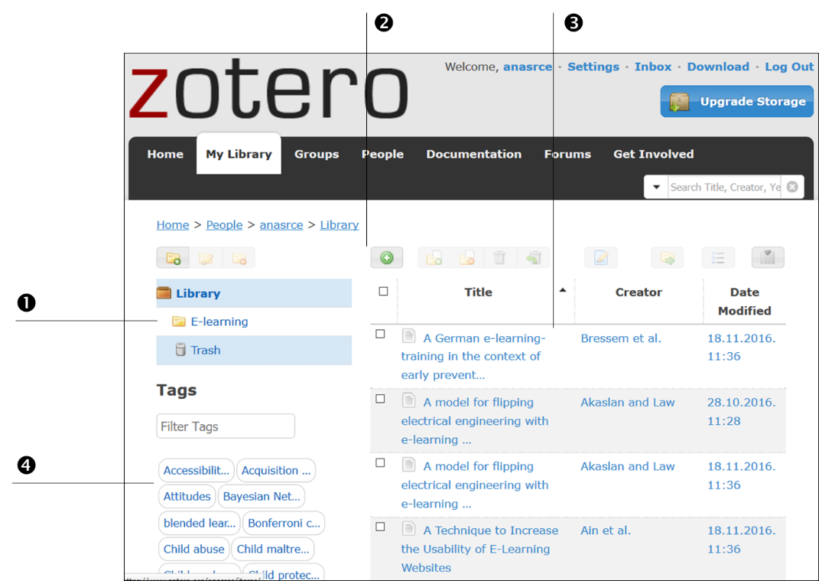

* 1. **Library** – u ovom dijelu prozora nalazi se kolekcija svih bibliografskih zapisa koje je korisnik spremio, bilo pomoću lokalne inačice programa ili putem *web*-aplikacije. Unutar ove glavne kolekcije može se izraditi više (pod)kolekcija i organizirati bibliografske zapise u (pod)mape.
  2. **Traka s dugmadi** – pomoću ove dugmadi moguće je izraditi nove kolekcije bibliografskih zapisa, urediti ili obrisati postojeće, izraditi novi bibliografski zapis, pridružiti ga kolekciji, obrisati ga iz kolekcije, premjestiti ga u koš, vratiti ga iz koša, urediti informacije o bibliografskom zapisu, izvesti bibliografski zapis u različitim formatima, odabrati željeni stil citiranja i kopirati bibliografski zapis te urediti postavke prikaza popisa bibliografskih zapisa.
  3. **Bibliografski zapisi** – odabirom pojedinoga zapisa prikazuju se detaljne informacije o samom zapisu.
  4. **Popis oznaka** – ovaj dio prozora sadrži ključne riječi, ako postoje, a vezane su za izrađene bibliografske zapise. Oznake je moguće jednostavno odabrati iz ponuđenih. Odabirom određene oznake filtrira se prikaz bibliografskih zapisa u središnjem dijelu prozora. Moguće je odabrati više oznaka u isto vrijeme i u tom će se slučaju prikazati samo oni bibliografski zapisi za koje se sve odabrane oznake vežu. Ako ne postoji niti jedan bibliografski zapis opisan sa svim odabranim oznakama, tada se na popisu neće prikazati ništa. Iznad popisa oznaka nalazi se pretraživač oznaka pomoću kojega je moguće pretražiti i filtrirati oznake.
  5. **Pretraživanje** – za pretraživanje je potrebno upisati naziv (naslov) rada, prezime autora ili godinu objavljivanja rada te pritisnuti tipku **Enter** na tipkovnici. Na temelju upisane ključne riječi u pretraživač, filtrirat će se popis bibliografskih zapisa u središnjem dijelu. Moguće je pretraživati unutar sadržaja bibliografskih zapisa odabirom iz padajućeg izbornika **Full Text**.
     1. Instalacija dodatka *Zotero* *Connector* za *web*‑preglednike *Firefox*, *Chrome* i *Safari*

Najjednostavniji način instalacije dodatka *Zotero* za određeni *web*‑preglednik je izravno iz tog preglednika. U odabranom pregledniku potrebno je otvoriti *web*-adresu: <https://www.zotero.org/download/> te odabrati odgovarajuću instalacijsku datoteku *Zotero Connector*. Potom je potrebno pokrenuti instalacijsku datoteku i slijediti upute za instalaciju.

Nakon instalacije u *web*-pregledniku u gornjem desnom kutu vidljiv je *Zotero* izbornik koji se sastoji od jednog dugmeta čiji izgled se mijenja zavisno od bibliografskih metapodataka posjećene *web*-stranice.

* 1. Uspostavljanje sinkronizacije *Zotero* inačica

Kako bi se uspostavila sinkronizacija između lokalnih inačica i *web*‑aplikacije, potrebno je prijaviti se u sustav *Zotero* sa svojim korisničkim podacima. Sve zadnje učinjene promjene unutar lokalne instalacije ili *web*-aplikacije program *Zotero* će sinkronizirati, kako bi podaci bili usklađeni. Primjerice, ako jedan zapis uredimo ili obrišemo u lokalnoj inačici te pokrenemo sinkronizaciju (ili se ona sama pokrene, ovisno o postavkama), zadnja izmjena će se izvršiti i unutar *web*‑aplikacije. Jednako tako, ako se zadnja promjena izvrši unutar *web*-aplikacije *Zotero*, tijekom sinkronizacije promjena će se izvršiti i u lokalnoj inačici.

U programu *Zotero Standalone* otvaranjem izbornika *Edit* 🡪 **Preferences**, te u kartici **Sync,** podkartici **Settings** u dijelu **Data Syncing** upisuju se korisnički podaci koji su korišteni za izradu korisničkog računa. Potom je potrebno odabrati dugme **Set Up Syncing**.

Ako se uključi mogućnost **Sync automatically** svi upisani zapisi automatski će se sinkronizirati nakon njihova unosa. Ako je uključena mogućnost **Sync full-text content**, pored sinkronizacije bibliografskih zapisa sinkronizirat će se i pohranjeni sadržaji (npr. HTML, PDF).

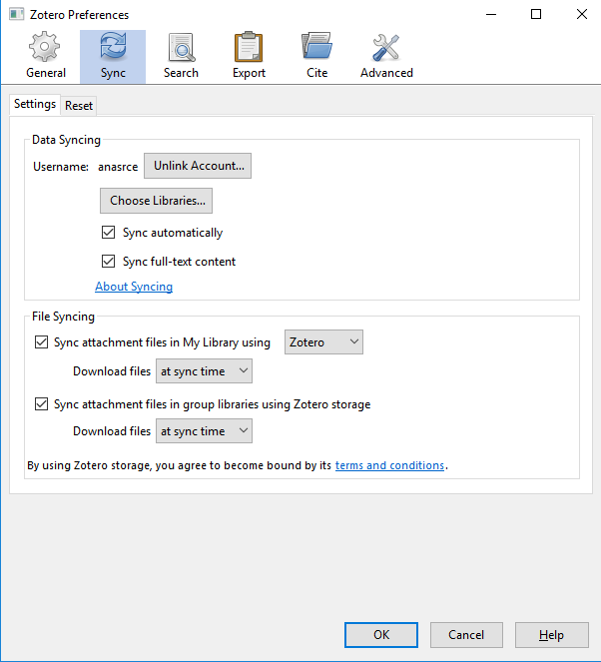

**Napomena**

Više o načinima sinkronizacije možete saznati na *web*-adresi: <https://www.zotero.org/support/sync>.

U dijelu **File Syncing** moguće je postaviti i sinkronizaciju datoteka na *Zotero* online sustav (*Zotero* *storage*) ili putem nekoga drugog sustava za pohranu (WebDAV).

Za ručno pokretanje sinkronizacije u željenom trenutku potrebno je u desnom sučelju glavnoga izbornika lokalne instalacije odabrati dugme .

* 1. Izrada bibliografskih zapisa
     1. Izrada referenci u inačici programa *Zotero Standalone*

Za izradu novoga bibliografskog zapisa u alatu **Zotero Standalone** potrebno je odabrati *File* 🡪 *New Item* te odabrati jednu od ponuđenih vrsta zapisa.

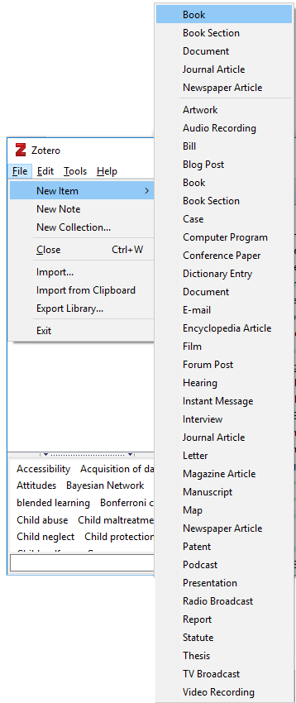

Do istog okvira za unos novoga bibliografskog zapisa moguće je doći odabirom dugmeta  iz trake s dugmadi. Iz padajućeg izbornika potrebno je odabrati željeni predložak vrste zapisa.

Nakon što se odabere željena vrsta zapisa, s desne strane prikazuje se okvir za unos informacija vezanih uz bibliografski zapis. Okvir za unos sastoji se od sljedećih kartica: **Info**, **Notes**, **Tags**, **Related**.



U karticu **Info** unose se podaci o bibliografskom izvoru. Potrebno je unijeti što više informacija kako bi bibliografski zapis bio potpuniji.

U karticu **Notes** dodaju se bilješke vezane za izvor koji zapisujemo.

Također, u svaki je izvor moguće dodati ključne riječi koje pobliže opisuju sadržaj bibliografskoga zapisa u kartici **Tags**.

Pod karticom **Related** moguće je označiti uz koje je druge bibliografske izvore povezan trenutačni bibliografski zapis.

*Izrada bibliografskog zapisa na temelju PDF dokumenta*

Pomoću metode *povuci i ispusti* (engl. *Drag & Drop*) potrebno je prebaciti PDF dokumente u središnji dio okvira aplikacije *Zotero* *Standalone*. Program će iz metapodataka PDF-a izvući potrebne bibliografske podatke i izraditi bibliografski zapis. Ako se ova opcija prvi put koristi, može se pojaviti poruka za potvrdom instalacije ovog dodatka. Tada je potrebno slijediti upute do kraja i nakon što instalacija završi, program će izvući potrebne podatke i izraditi bibliografski zapis.

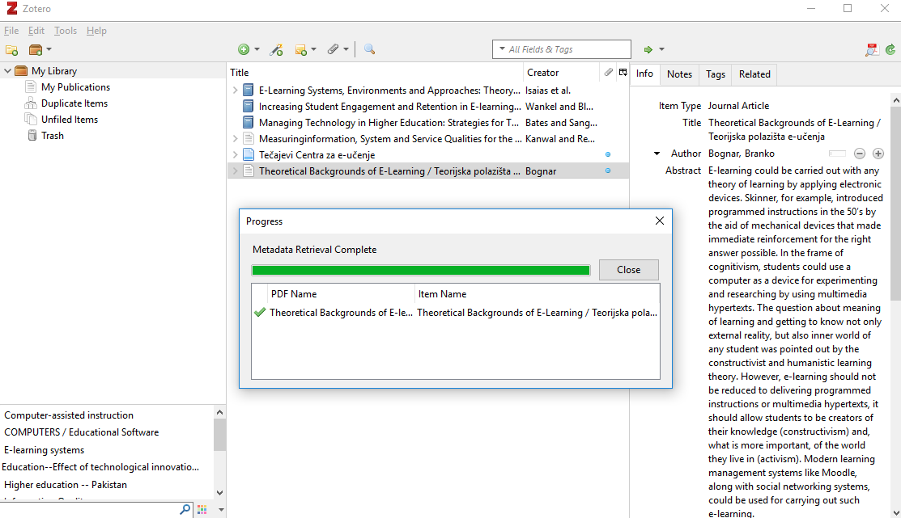

* + 1. Dodatne mogućnosti lokalne inačice programa

*Izrada bilješki*

Uz bibliografski zapis je moguće dodati bilješku. Ovakva bilješka se unutar programa *Zotero* naziva **Child Note**. Moguće je izraditi i zasebne bilješke koje se nazivaju **Standalone Note**. Bilješke se izrađuju pomoću dugmeta  kojim se otvara padajući izbornik. Iz izbornika je moguće odabrati naredbu za izradu samostalne bilješke (**New Standalone Note)** ili naredbu za izradu bilješke uz bibliografski zapis (**Add Child Note**). Nova samostalna bilješka se može izraditi i pomoću mogućnosti *File* 🡪 **New note**.

Uz bilješku je moguće također dodati oznake (**Tags**) te zapise uz koje se bilješka veže (**Related**).

*Izrada kolekcija*

Odabirom naredbe *File* 🡪 **New Collection** izrađuje se nova kolekcija s proizvoljnim nazivom. Kolekcije su prikladne kada se želi napraviti organizacija bibliografskih zapisa po grupama, posebice u slučajevima kada upotreba ključnih riječi (**Tags**) nije dovoljna. Bibliografski zapis se dodaje u kolekciju pomoću metode *povuci i ispusti* (engl. *Drag & Drop*). Dakle, nakon izrade kolekcije potrebno je odabrati u središnjem dijelu okvira željeni bibliografski zapis koji nije spremljen u kolekciju te ga je potrebno povući i ispustiti prema željenoj kolekciji bibliografskih zapisa u lijevom dijelu okvira.

*Uvoz i izvoz zapisa*

Odabirom naredbe *File* 🡪 **Import** moguć je uvoz bibliografskih zapisa koji su izrađeni pomoću drugih alata za upravljanje referencama ili su spremljeni u nekom od kompatibilnih formata (BibTex, RIS, Zotero RDF, etc.).

Također, postoji mogućnost uvoza zapisa iz privremene memorije pomoću naredbe *File* 🡪 **Import from Clipboard** ako je bibliografski zapis kopiran iz nekog drugog izvora.

Osim uvoza, dostupna je mogućnost izvoza izrađene kolekcije zapisa. Odabirom *File* 🡪**Export Library** otvara se okvir **Export** koji omogućuje odabir željenoga formata za izvoz bibliografskih zapisa te odabir žele li se pored zapisa izvesti i bilješke i datoteke.

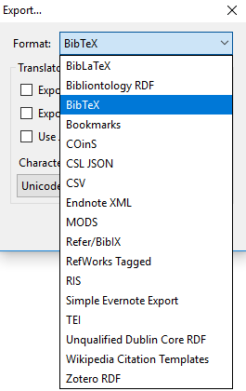

*Dodatne mogućnosti alata*

**Duplicate Item** - za izradu kopije postojećega zapisa potrebno je odabrati željeni zapis iz popisa te pritisnuti desnu tipku miša. Iz padajućeg izbornika odabere se naredba **Duplicate Item**.

**Merge Items** – ako u popisu bibliografskih zapisa postoje dva ista zapisa, ti se zapisi mogu spojiti u jedan. Prvo je potrebno odabrati iste (duple) zapise te potom pritisnuti desnu tipku miša kako bi se prikazao padajući izbornik s kojega treba odabrati naredbu **Merge Items**. Nakon toga će se u desnom dijelu okvira prikazati kako će izgledati bibliografski zapis kada se spoje ta dva bibliografska zapisa, te je potom potrebno odabrati dugme **Merge 2 items** u vrhu prikazanog okvira. U slučaju da se želi spojiti veći broj zapisa, tada će naslov imati naveden taj broj zapisa, na primjer, **Merge 4 items**. Zapisi mogu imati različito vrijeme pohrane i različite informacije, tada će program ponuditi odabir verzije zapisa koji će ostati pohranjen u programu, a svi će se ostali bibliografski zapisi obrisati.

**View Online** – za pregled bibliografskog zapisa online potrebno je odabrati taj zapis iz popisa te nakon toga odabrati desnu tipku miša. Iz padajućeg izbornika odabire se naredba **View Online**.

**Add Attachment** – za dodavanje priloga uz bibliografski zapis potrebno je odabrati taj zapis iz popisa te nakon toga pritisnuti desnu tipku miša. Potom je potrebno iz padajućeg izbornika odabrati naredbu **Add Attachment**. Prikazat će se izbornik iz kojega je moguće izabrati što se želi uz bibliografski zapis priložiti npr. *web*-adresu, kopiju datoteke ili samo poveznicu na datoteku na disku.

**View Snapshot** – ako je uz bibliografski zapis spremljena i skica, potrebno je odabrati taj zapis iz popisa i pritisnuti desnu tipku miša. Iz padajućeg izbornika potrebno je odabrati mogućnost **View Snapshot**. Osim toga, može se odabrati i prikaz datoteke u mapi odabirom mogućnosti **Show File**.

*Brisanje zapisa*

Zapis se briše tako da se prvo označi u popisu radova, potom se pritisne desna tipka miša te se iz padajućeg izbornika odabere naredba **Move Item to Trash**. Ako se zapis nalazi u kolekciji, potrebno je na izborniku koji se otvara nakon pritiska desne tipke miša odabrati naredbu **Remove Item from Collection**. U tom se slučaju bibliografski zapis briše iz trenutačne kolekcije, no ostaje prisutan u cjelokupnom popisu zapisa u kolekciji **My Library**. Tada je moguće po ranije navedenim koracima obrisati zapis. Zapisi koji su obrisani iz glavne kolekcije **My Library** spremaju se u kolekciju **Trash**. Iz ove kolekcije zapise je moguće ponovno vratiti u glavnu kolekciju. U slučaju da se zapis želi trajno obrisati, potrebno ga je odabrati u kolekciji **Trash** i pritisnuti tipku **Delete item** na tipkovnici. Ukoliko se želi obrisati sav sadržaj iz kolekcije **Trash** potrebo je odabrati desnu tipku miša i naredbu **Empty** **Trash**.

* + 1. Izrada bibliografskog zapisa u *web*-aplikaciji Zotero

Za izradu nove reference potrebno je u središnjem dijelu odabrati dugme  kako bi se otvorio izbornik za odabir vrste zapisa koji se želi izraditi.

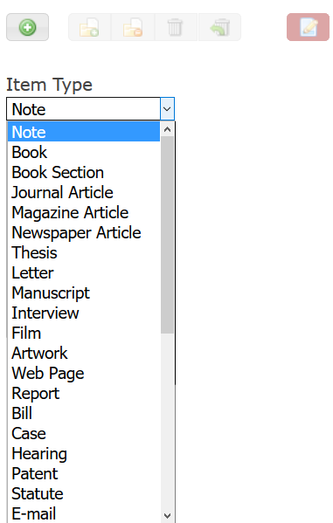

Nakon odabira vrsta zapisa, potrebno je odabrati dugme **Continue**. Prikazat će se polja koja je potrebno ispuniti za odabranu vrstu bibliografskoga zapisa.

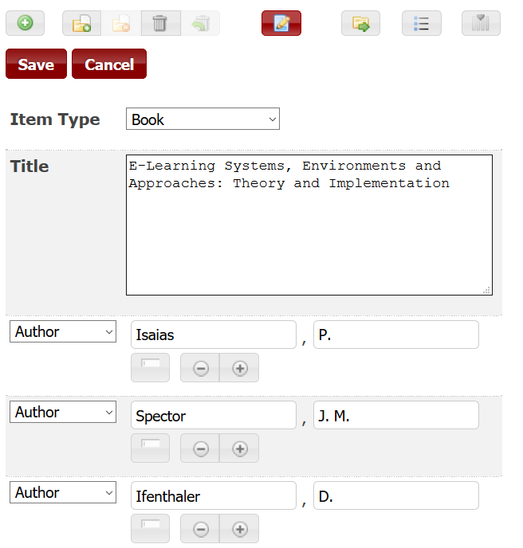

Kada se unesu svi potrebni podaci, potrebno je odabrati dugme **Save** za spremanje bibliografskoga zapisa.

* + 1. Izrada bibliografskih zapisa pomoću *Zotero Connector* dodatka za preglednik

Najjednostavniji i najbrži način izrade bibliografskih zapisa je pomoću dodatka *Zotero Connector*. Sve što je potrebno jest putem *web*‑preglednika pronaći određeni bibliografski zapis te odabrati dugme *Zotero* u gornjem desnom dijelu prozora *web*‑preglednika. Izgled dugmeta se mijenja ovisno o bibliografskim metapodacima posjećene *web*-stranice. Značenje i funkcionalnosti dugmadi su sljedeće:

|  |  |
| --- | --- |
|  | Zapis će se spremiti kao vrsta zapisa ***web*-stranica**. |
|  | Zapis će se spremiti kao vrsta zapisa **članak u časopisu**. |
|  | Zapis će se spremiti kao vrsta zapisa **knjiga**. |
|  | **Više bibliografskih** zapisa spremit će se odjednom. |
|  | Zapis će se spremiti kao vrsta zapisa **disertacija**. |

Odabirom dugmeta *Zotero* zapis se pohranjuje u program *Zotero Standalone* ako je pokrenut. Ako program *Zotero Standalone* nije pokrenut, program će ponuditi mogućnost pohranjivanja zapisa u *Zotero cloud* servis, što se može potvrditi pritiskom na dugme Enable Saving to Online Library. U tom slučaju će se unutar *web*‑preglednika otvoriti obrazac za prijavu na *Zotero* *web*‑aplikaciju.

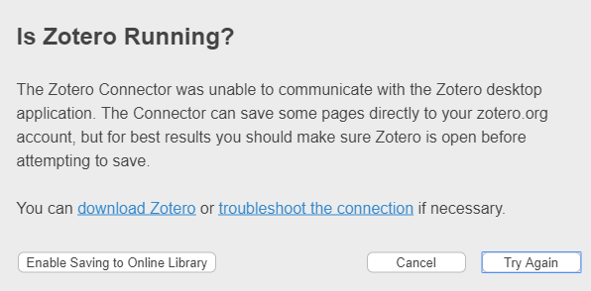

* 1. Pretraživanje bibliografskih referenci
     1. Pretraživanje referenci u *Zotero Standalone*

Pretraživanje referenci moguće je na dva načina:

1. Upisivanjem ključne riječi u polje za pretraživanje koje se nalazi na alatnoj traci s dugmadi u sredini iznad popisa bibliografskih zapisa.

Kako se upisuje ključna riječ filtrira se prikaz zapisa u središnjem dijelu okvira te se prikazuju samo oni zapisi koji se podudaraju s upisanim ključnim riječima. Pretraživač pretražuje sve dostupne informacije, na primjer, naslov, sažetak, imena i prezimena autora, naziv časopisa u kojemu je rad objavljen itd., te sadržaje datoteka koji su priloženi uz bibliografske zapise u glavnoj kolekciji **My Library**.

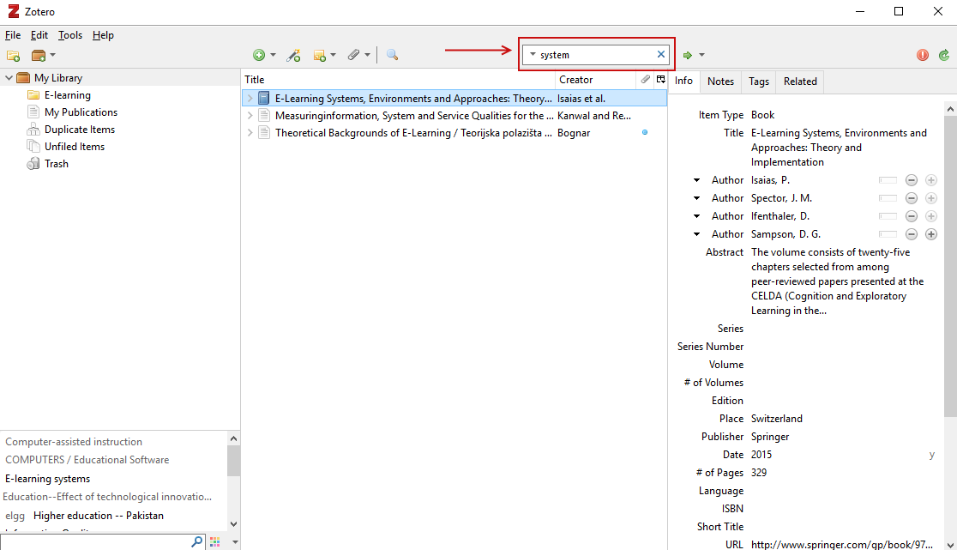

Odabirom dugmeta  ili putem izbornika *Edit* 🡪 **Advanced Search** otvara se dijaloški okvir koji omogućuje napredno pretraživanje te unos više informacija i kriterija po kojima će se bibliografski zapisi pretražiti. Tako je moguće odabrati kolekciju iz koje će se pretražiti, dodati nekoliko kriterija za pretraživanja (uz mogućnost dodavanja uvjeta da svi ili bilo koji od navedenih kriterija trebaju biti zadovoljeni) i sl.

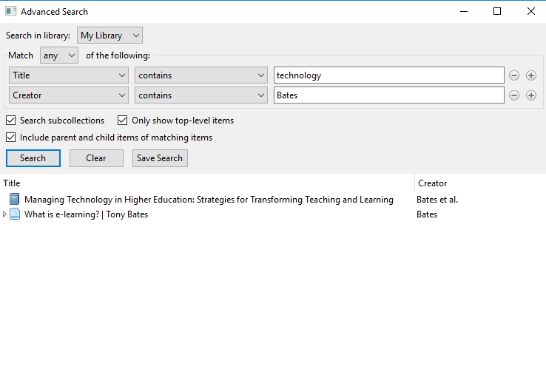

Drugi je način pretraživanja zapisa preko polja za pretraživanje u okviru oznaka. Pomoću ovoga pretraživača pretražuju se samo oznake, tj. ključne riječi. Upisivanjem željenoga pojma u pretraživač oznaka, prikazuju se samo one oznake koje sadrže tu upisanu riječ. Odabirom određene oznake filtrira se prikaz zapisa u središnjem dijelu okvira i prikazuju se oni zapisi koji se podudaraju s odabranom oznakom.

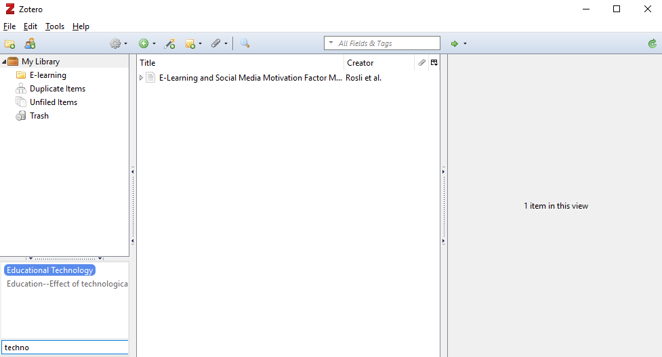

* + 1. Pretraživanje referenci u *web*-aplikaciji *Zotero*

Polje za pretraživanje se u *web*-aplikaciji *Zotero* nalazi u gornjem desnom kutu. Za pretraživanje je u polje potrebno upisati naslov rada, prezime autora ili godinu kada je rad objavljen. Odabirom tipke **Enter** na tipkovnici filtrirat će se popis bibliografskih zapisa u središnjem dijelu sučelja.

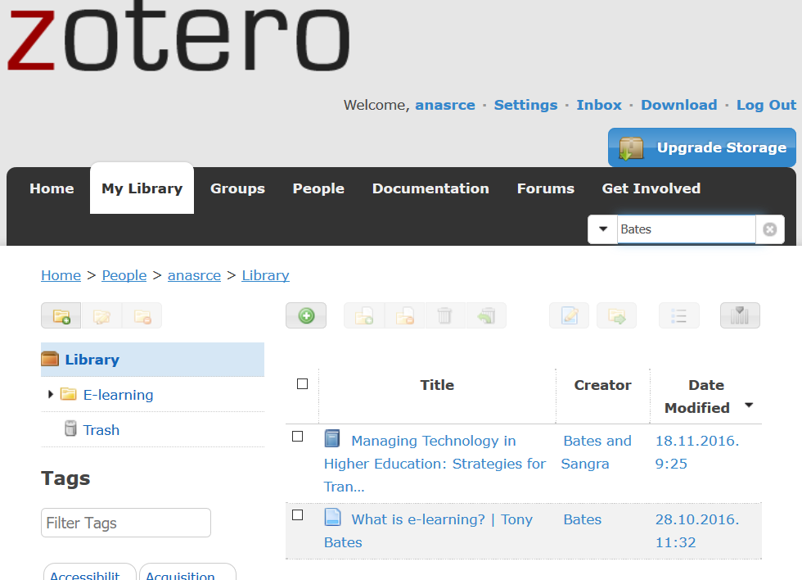

Moguće je pretraživati i cjelokupne sadržaje. U tom je slučaju potrebno iz padajućeg izbornika odabrati **Full Text** pretraživanje te upisati pojam za pretraživanje.

* 1. Dodavanje referenci u tekst
     1. Dodavanje referenci u tekst kroz *Zotero* *Standalone*

Kako bi se dodale reference u tekst potrebno je u programu *Zotero Standalone* odabrati željeni zapis na koji se želimo referirati u tekstu. Potom je potrebno odabrati desnu tipku miša i iz padajućega popisa odabrati naredbu **Create Bibliography from Item.** Otvorit će se okvir **Create Citation/Bibliography** u kojem je potrebno odabrati željeni stil citiranja, oblik prikaza **Citations**, metodu prikaza (spremi kao RTF-datoteku, spremi kao HTML-datoteku, kopiraj u privremenu memoriju ili isprintaj).

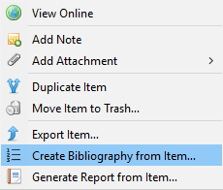

Ako se odabere mogućnost **Copy to Clipboard**, znači da se referenca kopira u privremenu memoriju te ju je moguće zalijepiti u tekst na željeno mjesto. Referenca će biti prikazana u stilu koji je odabran u dijelu **Citation Style** okvira **Create Citation/Bibliography**.

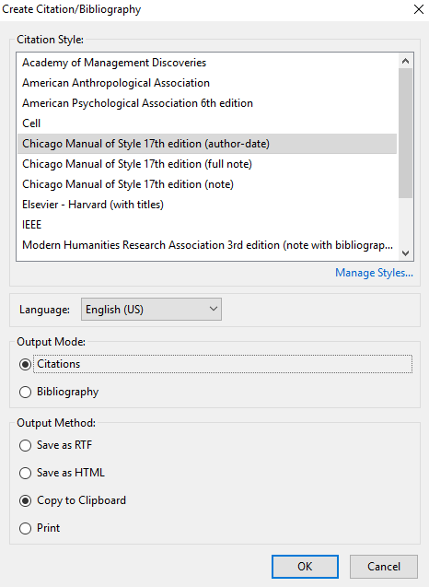

Primjer dodane reference:



* + 1. Dodavanje referenci u tekst kroz *Zotero* dodatak za Word

Kako bi se u tekst dodala određena referenca, potrebno je u programu *Word* unutar teksta postaviti pokazivač miša na željeno mjesto i odabrati iz kartice **Zotero** naredbu **Add/Edit Citation**. U slučaju da se dodaje prva referenca u tekstu, pojavit će se okvir za odabir željenoga stila citiranja i izrade bibliografije. Korisnik može odabrati između više stilova citiranja.

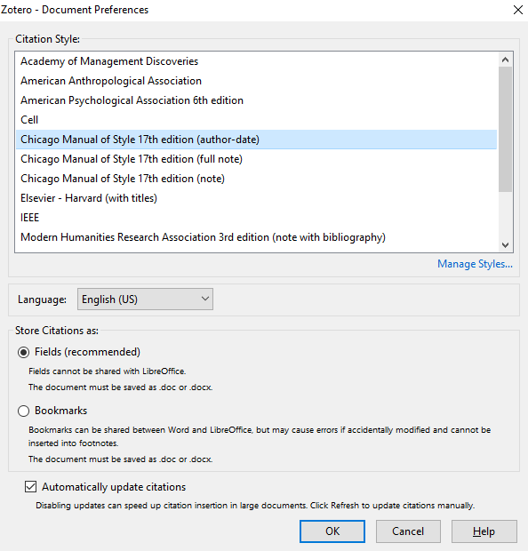

Nakon što se odabere željeni stil citiranja i izrade bibliografije, pojavit će se mali okvir za pretraživanje u koji se upisuje prezime autora ili naslov rada. Prikazat će se popis zapisa koji se podudaraju s upisanim pojmom.

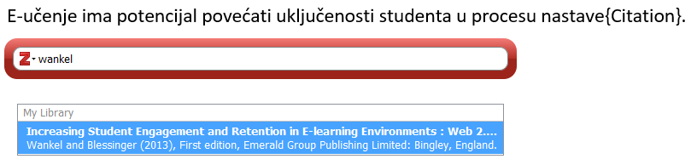

Odabirom reference iz popisa prikazat će se referenca u željenom obliku. U istom trenutku moguće je nastaviti pretraživati i dodati novu referencu ako je potrebno.

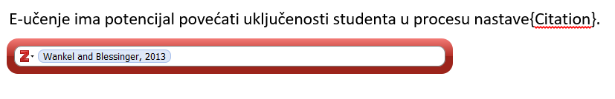

Nakon što se odaberu željene reference, potrebno je pritisnuti tipku **Enter** na tipkovnici. S obzirom na odabrani stil citiranja i s obzirom na pozicionirano mjesto u tekstu prikazuje se referenca.



* 1. Dodavanje bibliografije u tekst
     1. Dodavanje bibliografije u tekst kroz *Zotero* *Standalone*

Kako bi se dodao bibliografski zapis u tekst potrebno je prvo odabrati željeni zapis u lokalnoj inačici *Zotera*. Nakon toga, potrebno je pritisnuti desnu tipku miša i iz padajućeg izbornika odabrati naredbu **Create Bibliography from Item**.Otvorit će se okvir **Create Citation/Bibliography** gdje je potrebno odabrati željeni stil citiranja, oblik prikaza **Bibliography** i jednu od ponuđenih metoda prikaza (spremi kao RTF-datoteku, spremi kao HTML-datoteku, kopiraj u privremenu memoriju ili isprintaj).

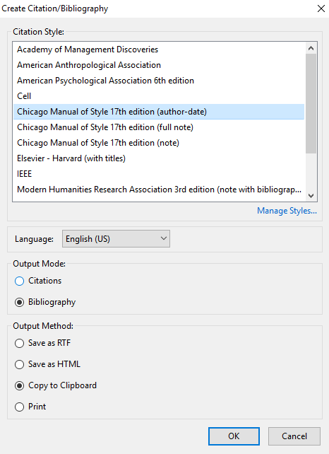

Ako se odabere mogućnost **Copy to Clipboard**, bibliografski zapis će se kopirati u privremenu memoriju te ga je moguće zalijepiti na željeno mjesto u tekstu. Bibliografski zapis će u tom slučaju biti prikazan u stilu koji je odabran u dijelu **Citation Style** okvira **Create Citation/Bibliography**.

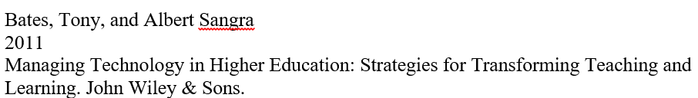

* + 1. Dodavanje bibliografije u tekst kroz *Zotero* dodatak za Word

Pomoću dodatka za *Word* vrlo jednostavno je dodati popis korištene bibliografije u tekstu. Prvo je potrebno pozicionirati se na željeno mjesto u tekstu te s kartice **Zotero** odabrati naredbu **Insert Bibliography**. Pomoću ove naredbe dodaje se bibliografija (popis korištenih referenci) u tekst. Bibliografija se oblikuje u stilu koji je odabran za izradu referenci. Dakle, ako je odabran stil APA za izradu referenci u tekstu izradit će se bibliografija u istom stilu. Popis bibliografije nema unaprijed definiran naslov već ga korisnik sam treba definirati.

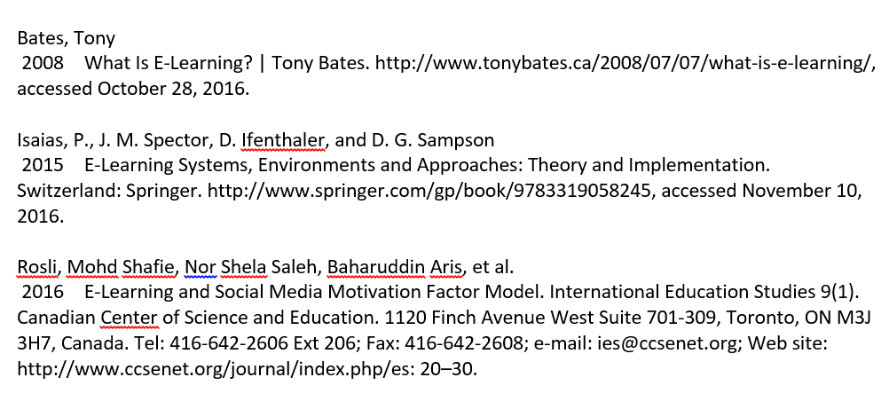

Ako se žele napraviti izmjene u popisu bibliografije, potrebno je označiti okvir koji sadrži bibliografiju te iz kartice **Zotero** odabrati naredbu **Edit Bibliography**. Otvorit će se istoimeni okvir gdje se mogu s popisa ukloniti pojedini bibliografski zapisi te dodati novi. Osim toga, moguće je promijeniti sadržaj i izgled prikaza bibliografskoga zapisa. Ako se naprave izmjene u prikazu, one se neće osvježiti u bazi i neće ostati trajno zapamćene već će biti aktivne samo za trenutačni dokument.

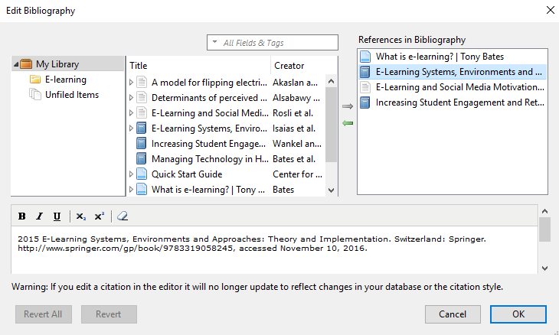

* + 1. Dodavanje bibliografije iz *Zotero* *web*-aplikacije

Za dodavanje bibliografije iz *web*-aplikacije *Zotero* prvo je potrebno odabrati željeni bibliografski zapis koji se nalazi u središnjem dijelu okvira. Nakon toga potrebno je odabrati dugme  kako bi se otvorio izbornik za odabir stila citiranja.

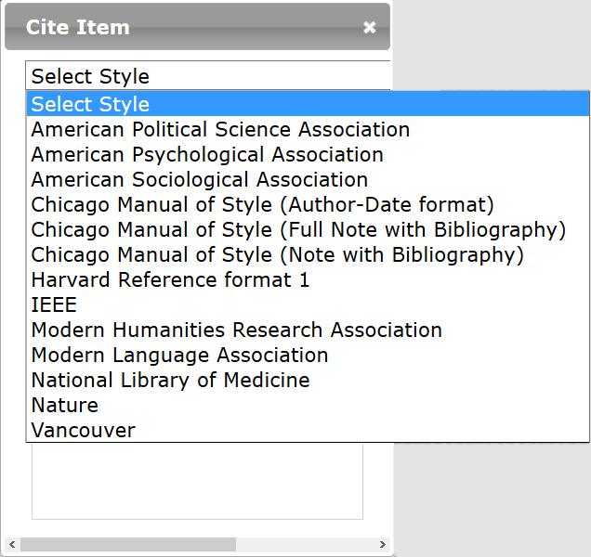

Odabirom stila citiranja automatski će se izraditi i prikazati referenca u odabranom stilu. Ovako izrađenu referencu moguće je kopirati i zalijepiti na željeno mjesto u tekstu.

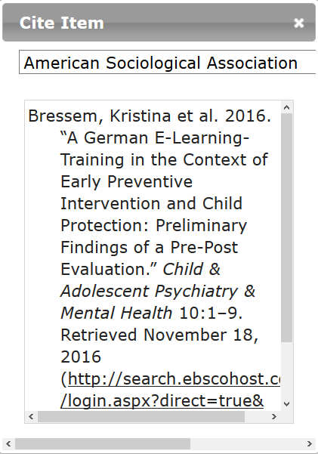

Ako je potrebno, može se odabrati više zapisa iz popisa, koji se žele citirati, te potom odabrati dugme  kako bi se prikazao izbornik za odabir stila citiranja.

* 1. Za one koji žele znati više

Program *Zotero* koristi *Citation Style Language* (CSL) jezik za oblikovanje bibliografskog stila. Ovaj stil je temeljen na XML sintaksi.

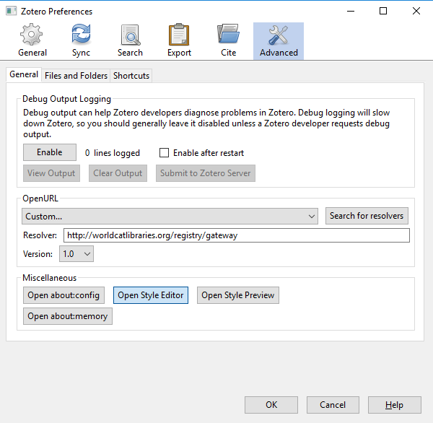

*Izrada vlastitog stila*

Program *Zotero* koristi *citeproc-js CSL processor* za izradu bibliografskog stila u CSL formatu. Novi stil je moguće izraditi upotrebom online aplikacije **CSL Visual Editor** koja je razvijena u suradnji knjižnice Sveučilišta Columbia i *Mendeley*a. Poveznica do online aplikacije je: <http://editor.citationstyles.org/visualEditor/>. Prilikom ručne izrade stila u CSL formatu potrebno je slijediti strukturu koja je definirana u CSL specifikaciji (<http://docs.citationstyles.org/en/stable/index.html>).

*Uvoz postojećeg stila*

Dostupne stilove moguće je pronaći na *web*-stranici https://www.zotero.org/styles. Kako bi se instalirao odgovarajući stil u programu *Zotero Standalone* potrebno je prvo pohraniti stil lokalno na računalo odabirom desnog klika i naredbe **Save Link as** (**Spremi vezu kao**). Dok je pokrenut program *Zotero Standalone* potrebno je dvostrukim klikom odabrati preuzeti stil. Automatski će se javiti poruka za potvrdom instalacije novog stila.

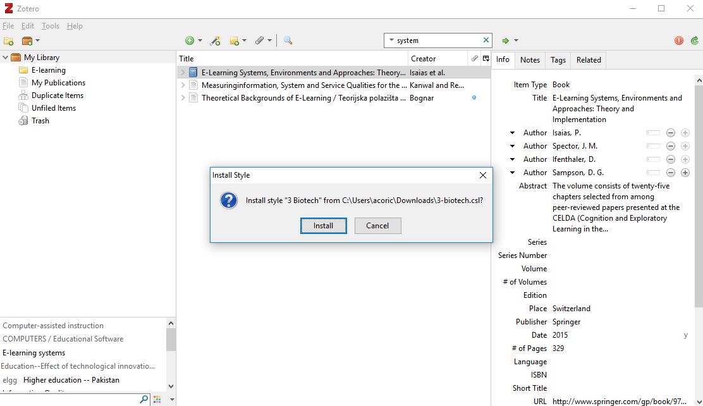

Alternativni način instalacije bibliografskog stila moguć je unutar postavki programa *Zotero* do kojih se dolazi odabirom *Edit* 🡪 **Preferences**, kartice **Cite**, te kartice **Styles**. U okviru **Style Manager** vidljiv je popis trenutačno dostupnih stilova. Postojeći stil briše se odabirom dugmeta   
"–", a novi stil se dodaje odabirom dugmeta "+".

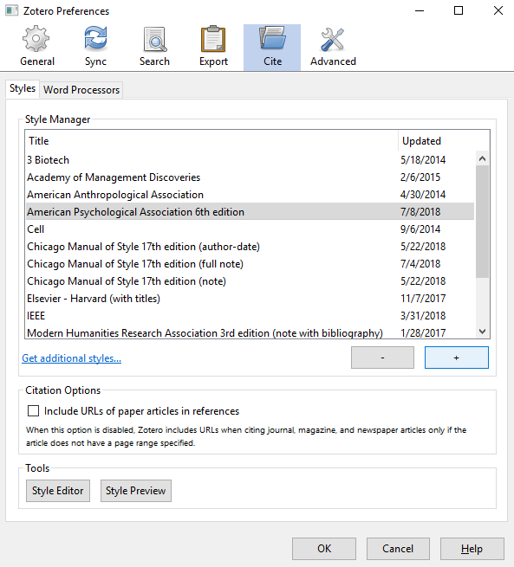

* 1. Vježba: Upravljanje referencama u programu Zotero

1. Izradite bibliografski zapis članka s ove *web*-stranice: <http://hrcak.srce.hr/148311> ručno u **Zotero Standalone** inačici programa.
2. Izradite bibliografski zapis knjige s *web*-stranice <https://bit.ly/2zatq6a> koristeći *Zotero Connector* dodatak u *web*-pregledniku.
3. Izradite kolekciju „Članci“ i kolekciju „Knjige“ u **Zotero Standalone** inačici programa te bibliografski zapis iz prvog zadataka postavite da pripada prvoj kolekciji, a bibliografski zapis iz drugog zadatka da pripada drugoj kolekciji.
4. Otvorite dokument Zotero/***Zotero_vjezba.docx*** u programu *Word* te unutar već pripremljenog teksta umetnite odgovarajuću referencu (skraćeni bibliografski zapis u tekstu) i izradite popis bibliografije u stilu po želji koristeći dodatak *Zotero* za *Word*.

1. Upravljanje referencama u programu *Mendeley*

Po završetku ovog poglavlja polaznik će moći:

instalirati lokalnu inačicu programa i dodatak za program Word

razlikovati načine korištenja programa Mendeley

izraditi bibliografski zapis pomoću programa Mendeley

prepoznati dijelove sučelja dodatka Mendeley u programu Word za upravljanje referencama i bibliografskim zapisima

dodati reference i bibliografiju u tekstu pomoću dodatkka Mendeley za program Word.

***Mendeley*** je također besplatni program za izradu, pohranu i organizaciju bibliografskih zapisa. Slično kao i *Zotero,* može se koristiti kao *web*‑aplikacija ili kao lokalna instalacija. Paralelno se mogu koristiti obje mogućnosti te se pri tome provodi sinkronizacija svih spremljenih zapisa. Za razliku od *Zotera*, ***Mendeley* se ne može koristiti ako nije izrađen online korisnički račun.** Prilikom pokretanja lokalne inačice programa od korisnika će se tražiti da unese korisničko ime i lozinku koji su korišteni prilikom registracije na *web*-aplikaciji *Mendeley*. Na taj su način lokalna inačica programa i *web*-aplikacija automatski povezani i svi se sadržaji međusobno sinkroniziraju. Sve zadnje učinjene promjene unutar lokalne instalacije ili *web*-aplikacije *Mendeley* će sinkronizirati, kako bi podaci bili usklađeni. Primjerice, ako jedan zapis uredimo ili obrišemo u lokalnoj inačici te pokrenemo sinkronizaciju (ili se ona sama pokrene, ovisno o postavljenim postavkama), zadnja izmjena će se izvršiti i unutar *web*-aplikacije.

**Napomena**

U ovom tečaju polaznici već unaprijed imaju instaliranu lokalnu inačicu programa *Mendeley* (*Mendeley Desktop*)i dodatak za *web*-preglednik *Firefox*.

* 1. Instalacija programa i izrada korisničkoga računa
     1. Instalacija lokalne inačice programa *Mendeley* i izrada *online* korisničkog računa

Na početnoj *web*-stranici *Mendeleya* može se preuzeti instalacijska datoteka pod nazivom **Mendeley Desktop**. Program *Mendeley Desktop* dostupan je za operacijske sustave *Mac*, *Windows*, *Linux* i *Android*. Instalacijsku datoteku potrebno je preuzeti s *web*-adrese: <https://www.mendeley.com/download-mendeley-desktop/> te odabrati dugme **Download Mendeley Desktop.** Nakon što se instalacijska datoteka pohrani lokalno na disku, potrebno ju je pokrenuti i slijediti upute za instalaciju. Prilikom prvog pokretanja lokalne inačice programa *Mendeley Desktop* tražit će se upis korisničkih podataka. Ako korisnik nema korisnički račun, tada treba odabrati poveznicu **Register** te upisati tražene podatke. Korisnik će nakon registracije primiti poruku, na adresu e-pošte koju je naveo prilikom ispunjavanja *web*-obrasca, kojom se potvrđuje da je korisnički račun izrađen.

Izrada korisničkog računa moguća je i izravno putem službene *web*-stranice *Mendeleya* (<http://www.mendeley.com/>) i odabirom dugmeta u gornjem desnom kutu **Create a free account**.

* + 1. Izrada korisničkoga računa na *Mendeley* *web*-aplikaciji

**ZA PREDAVAČA**

Ovaj dio prođite zajedno s polaznicima.

Drugi način pristupa registracijskom obrascu jest putem odabira poveznice **Register** iz lokalne inačice programa *Mendeley Desktop* koja je vidljiva kada se prvi put pokrene lokalna inačica te ako nisu upisani korisnički podaci. Potom je potrebno ispuniti sve osnovne tražene podatke kroz nekoliko stranica. Korisnik će nakon registracije dobiti potvrdni e-mail o uspješnosti izrađenoga računa na adresu e-pošte koju je naveo prilikom ispunjavanja *web*-obrasca.

* + 1. Sučelje *web*-aplikacije

**ZA PREDAVAČA**

Ovaj dio prođite zajedno s polaznicima.

Na donjoj slici prikazan je izgled sučelja *web*-aplikacije programa *Mendeley*.

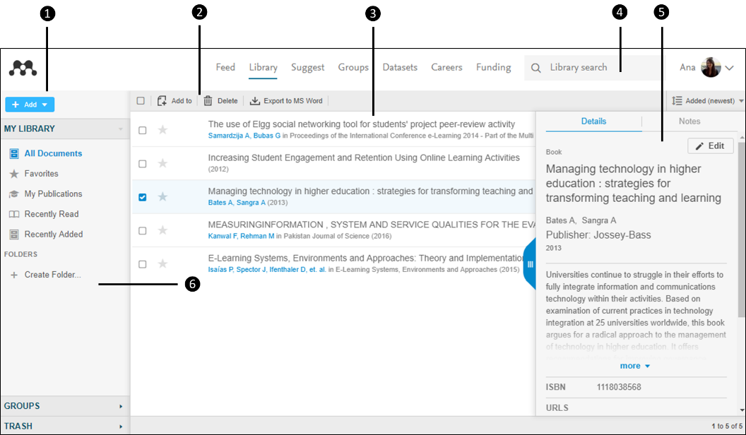

1. **Add** – pomoću ovog izbornika može se odabrati mogućnost za izradu novoga zapisa ili nove mape. Također, putem ovog izbornika može se odabrati uvoz dokumenta ili bibliografskoga zapisa (formata endnote, ris ili bibtext).
2. **Traka s dugmadi** – pomoću ove dugmadi moguće je premjestiti zapis u određenu mapu, obrisati zapis te sortirati zapise prema datumu i prema nazivu.
3. **Bibliografski zapisi** – prikazuje se popis bibliografskih zapisa koji se nalaze u određenoj kolekciji ili mapi. Odabirom naziva pojedinoga stupca sortiraju se zapisi uzlazno ili silazno.
4. **Pretraživač** – upisivanjem naziva rada, naziva publikacije, prezimena autora ili godine objavljivanja rada filtrirat će se popis bibliografskih zapisa u središnjem dijelu okvira.
5. **Detalji zapisa** – kada se odabere određeni bibliografski zapis u središnjem dijelu prozora, prikazat će se detalji zapisa u desnom dijelu prozora.
6. **Kolekcija bibliografskih zapisa** – u ovom dijelu nalazi se:
   * Osobna kolekcija bibliografskih zapisa – dio **MY LIBRARY**,
   * Grupna kolekcija bibliografskih zapisa – dio **GROUPS**,
   * Kolekcija obrisanih zapisa –dio **TRASH**.
     1. Sučelje lokalne inačice programa *Mendeley*

Na donjoj slici prikazan je izgled sučelja lokalne inačice programa *Mendeley Desktop*.

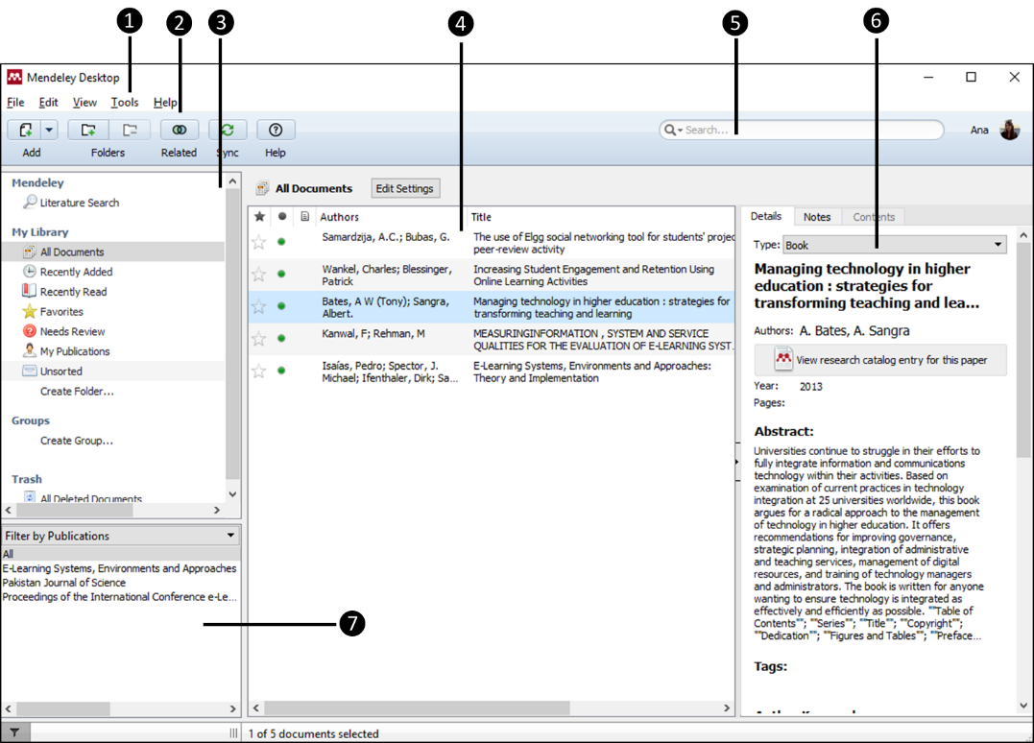

1. **Glavni izbornik** – sadrži glavne padajuće izbornike preko kojih je moguće doći do svih funkcija u programu.
2. **Traka s dugmadi** – omogućuje brzi pristup pojedinim funkcionalnostima alata.
3. **Kolekcije bibliografskih zapisa** – ovaj okvir je organiziran u četiri dijela: **Mendeley**, **My Library**, **Groups** i **Trash**.
   * Dio **Mendeley** omogućava pretraživanje globalne *Mendeleyeve* baze bibliografskih zapisa (poveznica **Literature Search**).
   * Dio **My Library** sadrži kolekciju korisnikovih bibliografskih zapisa. U ovom dijelu su također navedene poveznice čijim odabirom se prikazuju bibliografski zapisi koji zadovoljavaju jedan od navedenih kriterija iz naziva poveznice.
   * Dio **Groups** prikazuje popis bibliografskih zapisa grupa kojima korisnik pripada.
   * Dio **Trash** prikazuje popis izbrisanih bibliografskih zapisa.
4. **Bibliografski zapisi** – u ovom okviru prikazuje se popis bibliografskih zapisa koji se nalaze pod odabranom kolekcijom. Zapise je moguće označiti kao favorite  ili kao pročitane  . Ako zapisi pored sebe imaju ikonu PDF , to znači da je za navedeni bibliografski zapis dostupan dokument u PDF-formatu. Slično je i za *Word* datoteke.
5. **Pretraživač** – u ovo se polje upisuje ključna riječ prema kojoj se želi pretražiti cjelokupna kolekcija bibliografskih zapisa. Pronađeni rezultati prikazuju se u dijelu okvira **Bibliografski zapisi**.
6. **Detalji** **zapisa** – u ovom okviru vidljivi su detalji vezani uz odabrani bibliografski zapis iz središnjeg dijela. Ovdje je također moguće pregledati, dodati ili obrisati bilješke vezane za zapis te dodati oznake/ključne riječi za opis bibliografskoga zapisa.
7. **Filter** – unutar ovog okvira prema zadanim postavkama prikazuje se popis autora spremljenih bibliografskih zapisa poredan po abecedi. Odabirom odgovarajućeg autora filtrira se popis bibliografskih zapisa u središnjem dijelu sučelja. Zapisi se, osim po autoru (**Filter by Author**), mogu filtrirati prema sljedećim kriterijima: prema ključnim riječima autora (**Filter by** **Authors Keywords**), prema korisnikovim ključnim riječima (**Filter by** **My Tags**) ili prema vrsti publikacije (**Filter by** **Publications**).
   * 1. Instalacija *Mendeley* dodatka za *Word*

Za instalaciju dodataka za program Word potrebno je u lokalnoj inačici programa *Mendeley Desktop* odabrati naredbu *Tools* 🡪 **Install MS Word Plugin**.

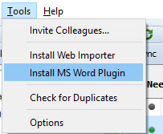

Nakon toga, program *Mendeley Desktop* sâm će pokrenuti i instalirati dodatak za *Word*. Kada završi instalacija dodatka za *Word*, pojavit će se poruka s donje slike.

**Napomena**

Prilikom instalacije ne smije biti otvoren ni jedan program iz paketa *Office*.

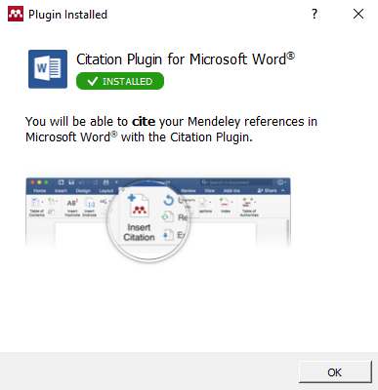

U programu *Word* u kartici **Reference** pojavit će se nova skupina naredbi pod nazivom **Mendeley Cite-O-Matic**. Značenje pojedinih naredbi opisano je u nastavku.

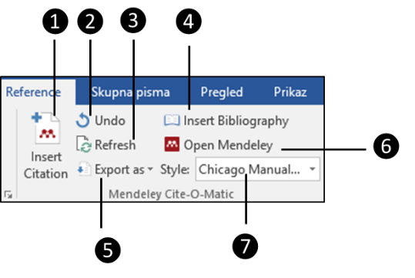

* 1. **Insert Citation** – naredba za dodavanje reference u tekst.
  2. **Undo** – naredba za poništavanje zadnje napravljene akcije.
  3. **Refresh** – naredba za osvježavanje prikaza referenci.
  4. **Insert Bibliography** – naredba za dodavanje bibliografije u tekst.
  5. **Export** **as** – izbornik za odabir oblika za izvoz.
  6. **Open Mendeley** – otvaranje programa *Mendeley Desktop*.
  7. **Style** – izbornik za odabir stila citiranja.
     1. Instalacija dodatka *Mendeley* za *web*-preglednik

Za instalaciju dodatka *Mendeley* za *web*-preglednik potrebno je u lokalnoj inačici programa *Mendeley* odabrati naredbu *Tools* 🡪 **Install Web Importer**.

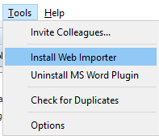

Otvorit će se zadani *web*-preglednik i učitat će se stranica na kojoj se može saznati više o uvozu referenci s *weba* i instalaciji dodatka *Mendeley* za *web*-preglednik. Korisnik može odabrati za koji *web*-preglednik želi instalirati *Mendeley* dodatak. U okviru ovoga tečaja instaliran je dodatak za preglednik *Firefox*. Instalacija dodatka u preglednicima *Internet Explorer* i *Safari* provodi se odabirom dugmeta **Save to Mendeley** s trenutačno otvorene *web*-stranice i odvlačenjem toga dugmeta u traku s favoritima.

Nakon što se instalira dodatak za preglednik, u gornjem desnom uglu vidljivo je dugme ***Mendeley*** .

* 1. Izrada bibliografskih zapisa
     1. Izrada bibliografskih zapisa u lokalnoj inačici programa *Mendeley Desktop*

Izrada bibliografskih zapisa u lokalnoj inačici programa *Mendeley Desktop* moguća je na više načina:

* ručnim unosom
* pretraživanjem *Mendeleyeve* baze zapisa i dodavanjem zapisa u vlastitu bazu
* pomoću metode *povuci i ispusti* (engl. *Drag & Drop*) PDF-dokumenta
* uključivanjem praćenja sadržaja mape.

Izrada referenci ručno kroz lokalnu inačicu programa

Za ručnu izradu bibliografskoga zapisa u programu *Mendeley Desktop* potrebno je odabrati iz izbornika naredbu *File* 🡪 **Add Entry Manually**. Otvorit će se okvir za ručni unos novoga bibliografskog zapisa. Do istoga se okvira može doći odabirom padajućeg izbornika  te potom odabirom naredbe **Add Entry Manually**.

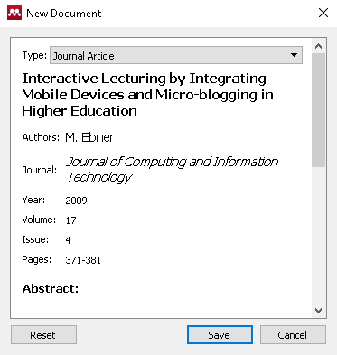

Pod **Type** je potrebno odabrati vrstu bibliografskoga zapisa koji će se pohraniti. S obzirom na odabranu vrstu zapisa prikazat će se odgovarajuća polja za unos. Odabirom polja pored naziva uključuje se mogućnost uređivanja zapisa te se u njega može upisati odgovarajući sadržaj. Osim osnovnih informacija, za svaki zapis moguće je postaviti ključne riječi koje opisuju trenutačni bibliografski zapis te priložiti datoteku gotovoga rada. Osim toga, moguće je postaviti da se trenutačni bibliografski zapis uvrsti u *Mendeley* *web*-katalog (u tom slučaju referenca postaje dostupna i drugima unutar *Mendeley* online zajednice), a može se označiti i da zapis bude izuzet iz *Mendeley* kataloga. Odabirom dugmeta **Save** sprema se bibliografski zapis.

Zapisi su vidljivi u središnjem dijelu u popisu radova. Odabirom svakog od zapisa prikazuju se detalji zapisa u desnom dijelu okvira unutar okvira **Details**. Polja u okviru **Details** aktiviraju se odabirom polja pored ili ispod naziva polja te je moguće napraviti izmjene.

Osim kartice **Details**, dostupna je i kartica **Notes** gdje je moguće unijeti bilješke vezane za pojedini zapis.

Uz zapise je moguće dodati datoteke (npr. u formatu pdf, docx). Svi se zapisi automatski sinkroniziraju s *web*-aplikacijom. Ukupno na *Mendeley* *web*-poslužitelju svaki od korisnika ima na raspolaganju **2GB** prostora za pohranu.

Detalje bibliografskoga zapisa moguće je povući pomoću CrossRef (DOI), PubMed (PMID) ili ArXiv identifikatora. Dovoljno je unijeti identifikacijski broj u određeno polje i odabrati naredbu za pretraživanje .

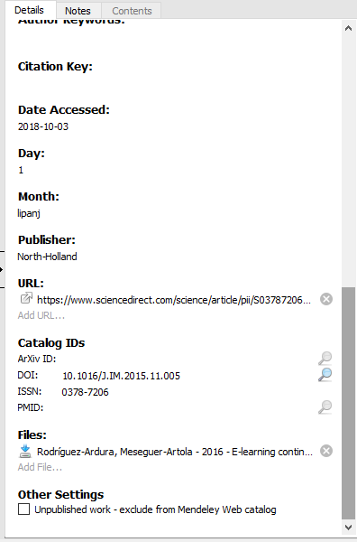

Pretraživanje *Mendeley* baze zapisa i dodavanje zapisa u svoju bazu zapisa

Odabirom poveznice **Literature Search** iz sekcije **Mendeley** u okviru **Kolekcija bibliografskih zapisa**, prikazat će se okvir za pretraživanje. Nakon što se upiše ključna riječ ili naziv rada, potrebno je pritisnuti tipku **Enter** na tipkovnici kako bi se u popisu radova prikazali rezultati koji odgovaraju upisanom kriteriju.

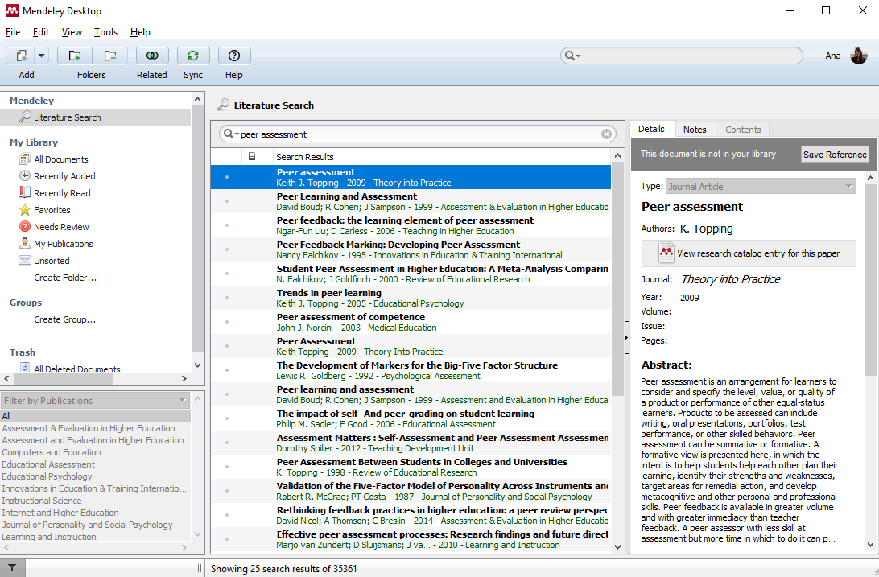

Odabirom bibliografskoga zapisa u okviru **Details** vidljive su informacije o zapisu. Ako bibliografski zapis nije u korisnikovoj osobnoj biblioteci, bit će prikazana informacija o tome „**This document is not in your library**“. Odabirom dugmeta **Save Reference**, bibliografski zapis se sprema u korisnikovu osobnu biblioteku zapisa te se pojavljuje poruka „**Saved to library**“, a pored rezultata pretraživanja u središnjem dijelu pojavljuje se oznaka  kod dodanog zapisa.

Izrada referenci PDF-članka pomoću metode *povuci i ispusti*

*Mendeley* podržava vrlo prikladan način unosa bibliografskih zapisa pomoću metode *povuci i ispusti* (engl. *Drag & Drop*). U tom slučaju uradak u PDF-formatu (npr. znanstveni članak) treba biti pohranjen lokalno na disku. Potom je potrebno odabrati određeni dokument i samo ga povući i ispustiti u središnji dio ekrana gdje se nalazi popis bibliografskih radova.

Izradit će se referenca na temelju informacija koje se nalaze u PDF-dokumentu. Ako neki od zapisa nisu točni ili nedostaju, jednostavno se odabere željeno polje u okviru **Details** te se izmijeni ili unese željeni sadržaj.

Ako na lokalnom disku postoji mapa s datotekama u obliku PDF ili programa *Word*, jednostavno se cijela mapa pomoću metode *povuci i ispusti* (engl. *Drag & Drop*) premjesti u središnji dio okvira gdje se nalaze bibliografski zapisi. Tada će se svi sadržaji mape dodati kao zasebni novi bibliografski zapisi.

PDF-dokumente koji su pohranjeni uz bibliografski zapis moguće je otvoriti u programu *Mendeley Desktop* te čitati, pretraživati i označavati njihov sadržaj.

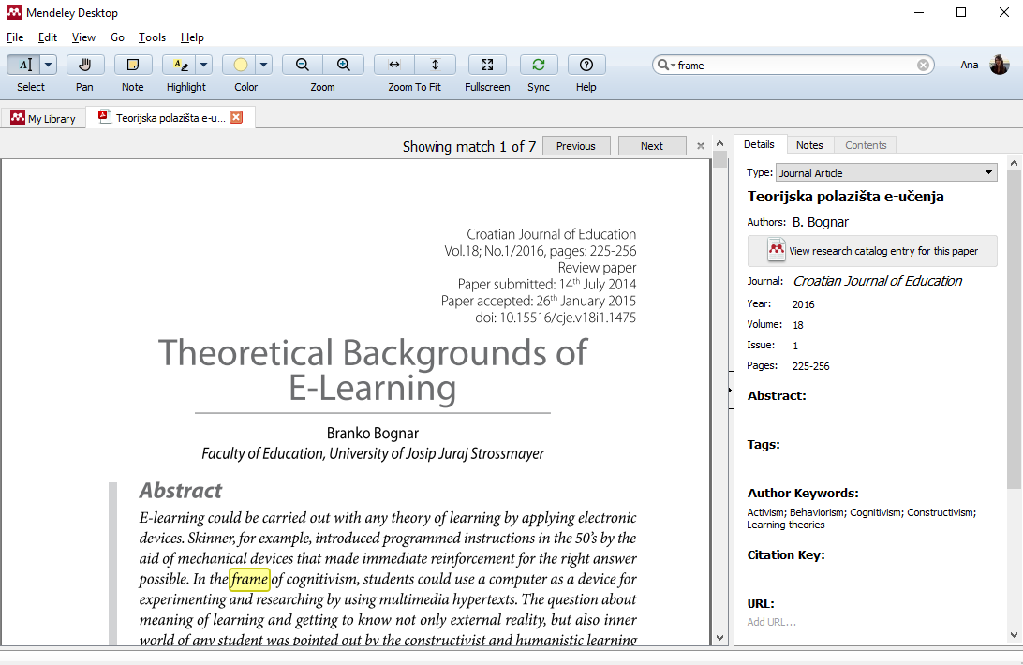

Usporedno može biti više otvorenih PDF-dokumenata. Dokumente je moguće urediti pomoću trake s dugmadi koja se nalazi ispod glavne trake s izbornicima.

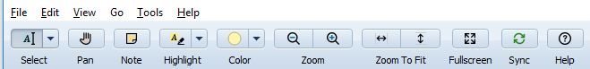

* **Select** – odabir teksta ili sadržaja unutar okvira. Odabrani tekst moguće je kopirati, označiti markerom ili ostaviti komentar uz taj određeni tekst.
* **Pan** – alat za odabir stranice, komentara ili nekoga drugog objekta s mogućnošću njegova pomicanja u željenom smjeru.
* **Note** – dodavanje komentara uz tekst.
* **Highlight** – označavanje markerom teksta ili sadržaja unutar okvira.
* **Color** – odabir boje za označavanje markerom.
* **Zoom** – povećanje ili smanjivanje prikaza.
* **Zoom To Fit** – povećanje do veličine prozora horizontalno ili vertikalno.
* **Fullscreen** – proširivanje prikaza preko cijelog ekrana. Odabirom tipke **Escape** na tipkovnici zatvara se prikaz preko cijelog ekrana.
* **Sync** – povezivanje s *Mendeleyevim* poslužiteljem te osvježavanje spremljenih zapisa.
* **Help** – pristup pomoći za rad na sustavu *Mendeley*.

Pored kartice **Details** nalazi se kartica **Notes** gdje su vidljive bilješke i svi komentari koji su vezani za trenutačno prikazani dokument.

Dokument se može, zajedno s komentarima i markerom označenim tekstom, izvesti odabirom naredbe *File* 🡪 **Export PDF with Annotations**. Komentari će se u tom slučaju pojaviti na kraju PDF‑dokumenta kao dodatak, a markerom označeni tekst bit će vidljiv.

Odabirom kartice **My Library** ponovno postaje vidljiva korisnikova osobna kolekcija bibliografskih zapisa.

Praćenje sadržaja mape

Kroz inačicu programa *Mendeley Desktop* moguće je odabrati mapu lokalno na disku za koju će se pratiti izmjene sadržaja. U odabranu mapu moguće je dodati više PDF-datoteka. Program će automatski pročitati sadržaje tih datoteka i predložiti bibliografske zapise na temelju njih. Za te datoteke moguće je dodati zabilješku, komentar, ili markerom označiti određeni dio teksta.

Kako bi se odabrala mapa čiji sadržaj će se pratiti, potrebno je iz izbornika **File** odabrati mogućnost **Watch Folder**.

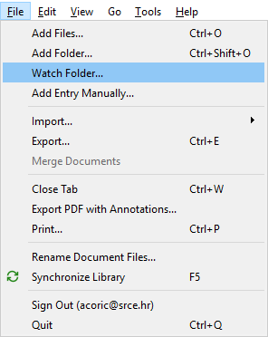

Otvorit će se dijaloški okvir u kojem je potrebno označiti željenu mapu i odabrati dugme **OK**. Do istog dijaloškog okvira moguće je doći odabirom mogućnosti *Tools* 🡪 **Options** i odabirom kartice **Watched Folders**.

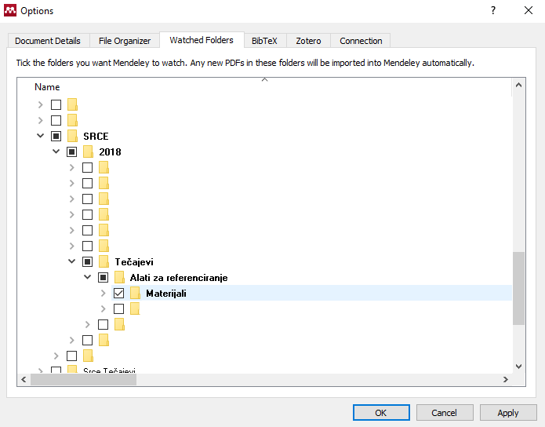

* + 1. Ostale mogućnosti lokalne inačice programa

Uvoz i izvoz bibliografskih zapisa

Odabirom naredbe *File* 🡪 **Import** moguć je uvoz bibliografskih zapisa koji su izrađeni pomoću drugih alata za upravljanje referencama ili su spremljeni u nekom od kompatibilnih formata.

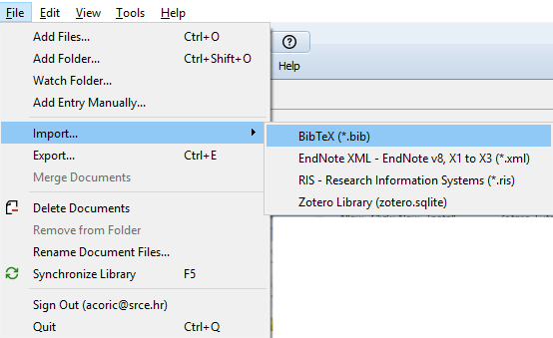

Osim uvoza, dostupna je mogućnost izvoza izrađene kolekcije zapisa. Odabirom naredbe *File* 🡪**Export** otvara se dijaloški okvir za spremanje zapisa koji omogućuje odabir željenoga formata za izvoz bibliografskih zapisa i upis naziva datoteke pod kojom će se zapis spremiti.

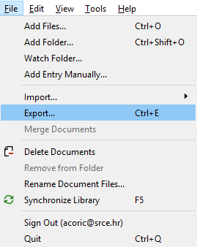

Brisanje zapisa

Zapis se briše tako da se prvo označi u popisu radova, a potom se pritisne desna tipka miša i iz padajućeg izbornika odabere naredba **Delete Documents**. U tom se slučaju bibliografski zapis briše iz trenutačne kolekcije te ostaje vidljiv u kolekciji **Trash**,u mapi **All Deleted Documents**. Iz ove kolekcije zapise je moguće ponovno vratiti u glavnu kolekciju odabirom zapisa i desne tipke miša te odabirom naredbe **Restore Documents** iz padajućeg izbornika. U slučaju da se zapis želi trajno obrisati, potrebno ga je odabrati u kolekciji **Trash**, pritisnuti desnu tipku miša i iz padajućeg izbornika odabrati naredbu **Delete Documents**. Zapis se može obrisati i pritiskom tipke **Delete** na tipkovnici.

Izrada mapa

Nova mapa izrađuje se pritiskom na dugme za izradu nove mape  iz trake s dugmadi, nakon čega će se označiti zadnji red **Create Folder** u sekciji **My Library** te će se dobiti mogućnost upisa željenoga naziva mape. Ako se želi stvoriti podmapa, potrebno je odabrati željenu nadređenu mapu i ponovno odabrati dugme **New Folder** , nakon čega će se izraditi nova podmapa naziva ***New Folder***. Odabirom naziva aktivirat će se polje i omogućiti upis željenoga naziva podmape. Ako se (pod)mapa želi obrisati, potrebno je odabrati željenu (pod)mapu u **Kolekciji bibliografskih zapisa** i iz trake s dugmadi odabrati dugme **Remove Folder**  za brisanje mape. Bibliografski zapisi se u mape dodaju pomoću metode *povuci i ispusti* (engl. *Drag & Drop*).

Dodatne mogućnosti alata

**Spajanje duplih zapisa** – ako u popisu bibliografskih zapisa postoje dva ista zapisa, ti se zapisi mogu spojiti u jedan. Prvo je potrebno odabrati iste (duple) zapise, nakon toga odabrati desnu tipku miša te iz padajućeg izbornika odabrati naredbu **Merge Documents**.

**Otvaranje dokumenta** – za pregled rada potrebno je odabrati željeni bibliografski zapis koji uza sebe ima ikonu PDF. Iz padajućeg izbornika odabirom naredbe **Open File**, otvara se datoteka unutar inačice programa **Mendeley Desktop**. Odabirom naredbe **Open File Externally** otvara se datoteka u zadanom čitaču PDF-dokumenata. Odabirom naredbe **Open Containing Folder** otvara se lokalna mapa gdje je datoteka smještena.

**Povezani dokumenti** – ako bibliografski zapis uza sebe ima povezane bibliografske zapise moguće ih je pogledati odabirom određenoga bibliografskog zapisa i dugmeta **Related **. Drugi je način pristupa preko desnog klika miša gdje je iz padajućeg izbornika potrebno odabrati naredbu **Related Documents**.

* + 1. Izrada referenci kroz *Mendeley* *web*-aplikaciju

Za ručni unos novoga bibliografskog zapisa u *web*-aplikaciji *Mendeley* potrebno je u kartici **Library** odabrati naredbu *Add* 🡪 **New manual entry**.

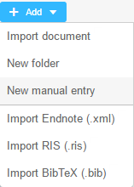

Otvorit će se okvir za odabir vrste bibliografskoga zapisa te polja za unos ostalih informacija o bibliografskom zapisu. Moguće je odabrati između 20 vrsta predložaka za unos bibliografskih zapisa.

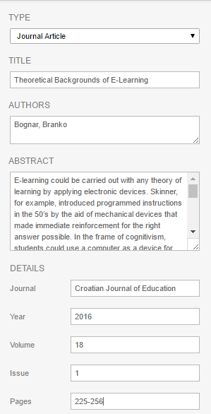

Uneseni zapis u *web*-aplikaciji nije odmah vidljiv u lokalnoj inačici programa. Ako se želi ručno pokrenuti sinkronizacija podataka, potrebno je u lokalnoj inačici odabrati naredbu *File* 🡪 **Synchronize Library**.

Sinkronizacija se može pokrenuti odabirom tipke **F5** s tipkovnice ili odabirom dugmeta **Sync** .

Postavke sinkronizacije je moguće urediti odabirom dugmeta **Edit settings** u središnjem dijelu okvira.

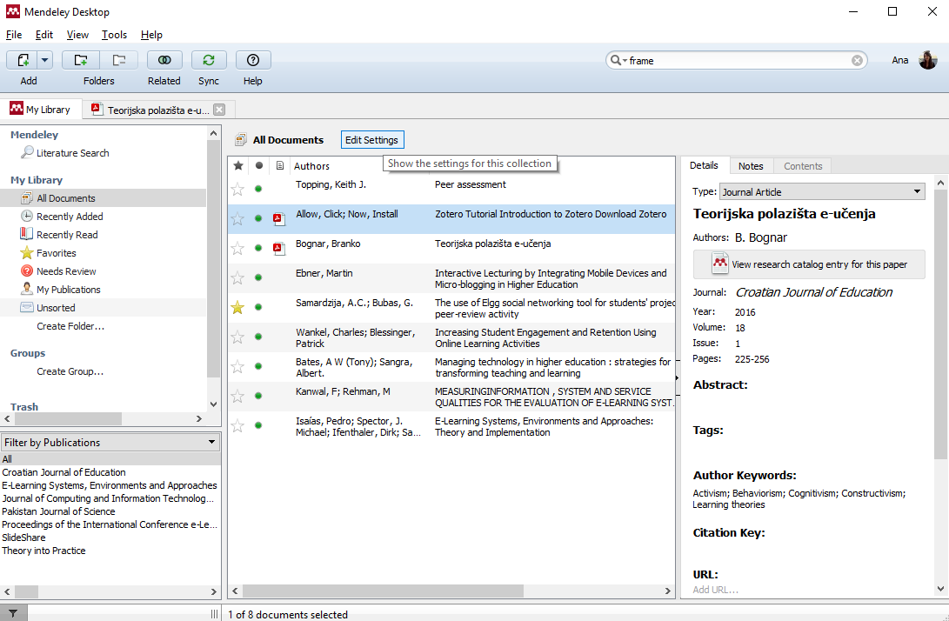

Postavke se zatvaraju odabirom dugmeta **Hide Settings**.

* + 1. Izrada referenci putem dodatka za *web*-preglednik

Prilikom pretraživanja *web*-stranica u *web*-pregledniku, dodatak *Mendeley* će na temelju prepoznatih bibliografskih metapodataka omogućiti automatsku izradu bibliografskoga zapisa.

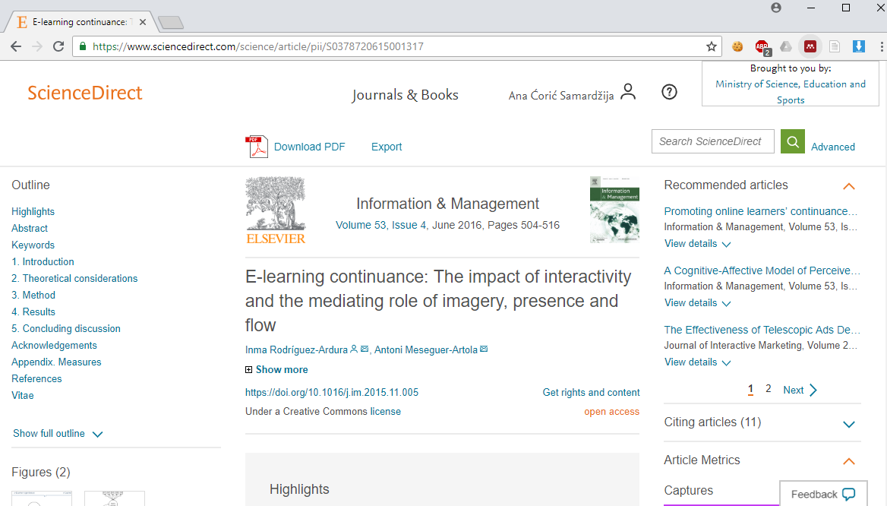

Primjerice, kada se otvori zapis u *web*-pregledniku i odabere dugme **Import to Mendeley**  u gornjem desnom kutu, prikazat će se okvir koji će na temelju bibliografskih metapodataka popuniti okvir s podacima. Ako korisnik nije prijavljen u *web*-aplikaciju, potrebno je prijaviti se kako bi mogućnost **Import to Mendeley** radila.

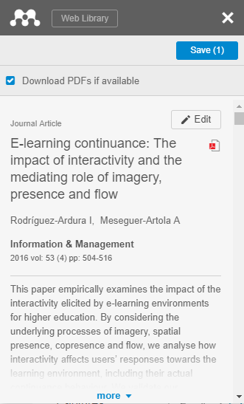

Ako je potrebno izmijeniti neke od podataka ili unijeti neke koji nedostaju, dovoljno je odabrati dugme  i omogućit će se izmjena informacija o bibliografskom zapisu. Ako zapis ima dostupnu datoteku u PDF-u, prikazat će se informacija **Download PDFs if available** koja je automatski označena. Ako se ne želi spremiti PDF‑datoteka, potrebno je isključiti ovu mogućnost. Odabirom dugmeta **Save** spremaju se bibliografski zapisi na *Mendeleyev* *web*-poslužitelj.

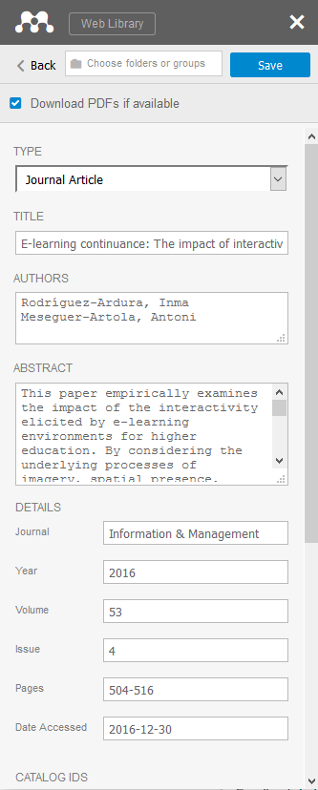

U slučaju nedostatka bibliografskih zapisa, dodatak *Mendeley* ponudit će spremanje zapisa kao *web*-stranicu. U tom će slučaju *Mendeley* dodatak popuniti samo naziv stranice i URL, te je potrebno samostalno popuniti preostale podatke.

* 1. Pretraživanje bibliografskih referenci
     1. Pretraživanje referenci u lokalnoj inačici programa

U gornjem desnom uglu lokalne inačice programa *Mendeley Desktop* nalazi se polje za pretraživanje. Upisivanjem pojma za pretraživanje filtrira se popis bibliografskih zapisa u središnjem dijelu okvira. Na ovaj se način pretražuju sve informacije o bibliografskom zapisu (naslovi, sažetci, ključne riječi, bilješke itd.).

Iz padajućeg izbornika pretraživača mogu se odabrati kriterij po kojemu će se pretraživati, na primjer, po autoru (*Authors*), naslovu (*Titles*), publikaciji (*Publication Names*), godini (*Year*) ili bilješki (*Notes*).

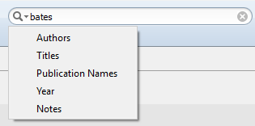

Primjer pretraživanja po sadržaju naslova prikazan je na slici ispod. 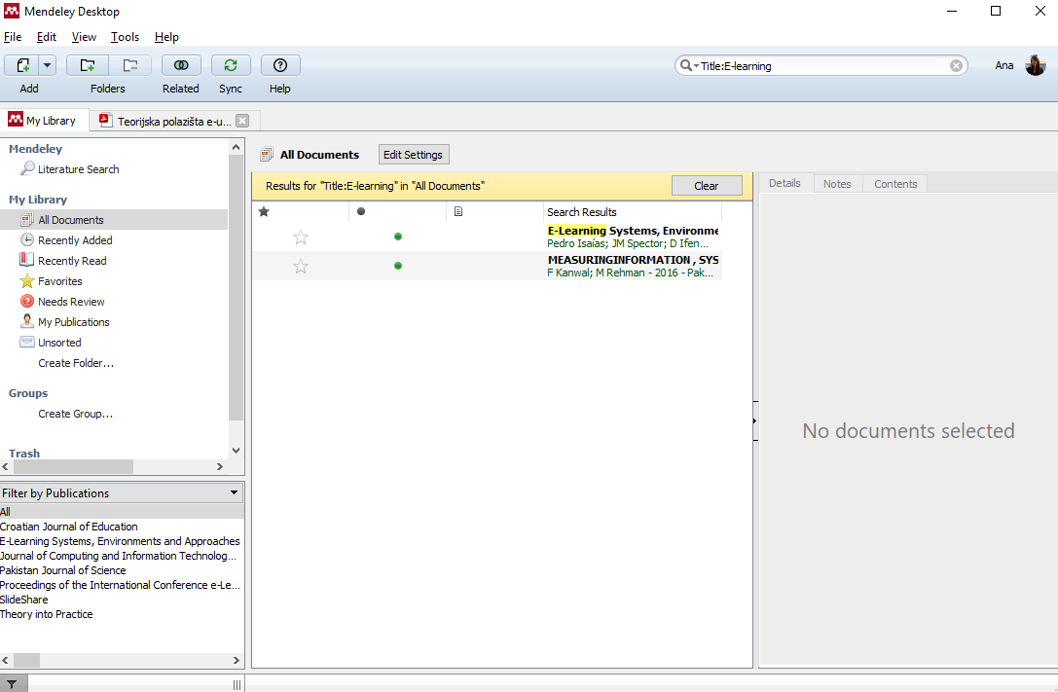

Osim navedenog, moguće je pretraživati i po ključnoj riječi ili sažetku. Ako se pretražuje po ključnoj riječi, tada je u pretraživaču potrebno upisati oznaku „tag:“ i bez razmaka dopisati ključnu riječ npr. „tag:e‑learning“. Prikazat će se samo oni zapisi koji imaju navedeni pojam u popisu ključnih riječi. Ako se pretražuje po sažetku, tada je potrebno napisati oznaku „abstract:“ i bez razmaka dopisati ključnu riječ, npr. „abstract:e-learning“. Prikazat će se samo oni zapisi koji imaju navedeni pojam u sažetku.

Osim prikazanog načina pretraživanja, *Mendeley Desktop* pruža filtriranje zapisa prema posljednjem dodanom zapisu odabirom **Recently Added** mape, pročitanih sadržaja odabirom **Recently Read** mape. Sadržaji se mogu označiti kao najdraži odabirom zvjezdice   pored bibliografskog zapisa. Tada se zapisima s oznakom „najdraži“ može pristupiti odabirom mape **Favorites**.

U mapi **My Publications** dodaju se zapisi koje korisnik sâm označi kao vlastite.

U mapi **Unsorted** prikazuju se svi oni bibliografski zapisi koji se ne nalaze ni u jednoj od drugih kategorija.

U mapi **Needs Review** nalaze se bibliografski zapisi za koje nije potvrđena ispravnost unesenih informacija. Kako bi se potvrdila njihova ispravnost, potrebno je odabrati dugme **Details are Correct** u okviru **Details** koji se pojavi kada se odabere takav zapis. Ako se želi provjeriti postoje li u *Mendeleyevoj* bazi već uneseni podaci o tom zapisu, tada se odabere dugme **Search** unutar istog okvira. Ako program već pronađe u *Mendeley* bazi takav zapis, i ako su podaci isti, tada će se pojaviti oznaka kako su podaci ispravni te je moguće potvrditi informacije o zapisu odabirom dugmeta **Details are Correct**.

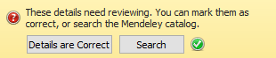

* + 1. Pretraživanje referenci u *web*-aplikaciji

Otvaranjem kartice **Library** nakon prijave u *web*-aplikaciju *Mendeley*, vidljiv je prozor s dva glavna okvira i pretraživač u ravnini s karticama. Pomoću pretraživača filtrira se popis bibliografskih zapisa koji je vidljiv u sredini prozora. Potrebno je u pretraživač upisati ključnu riječ i pritisnuti tipku **Enter** na tipkovnici.

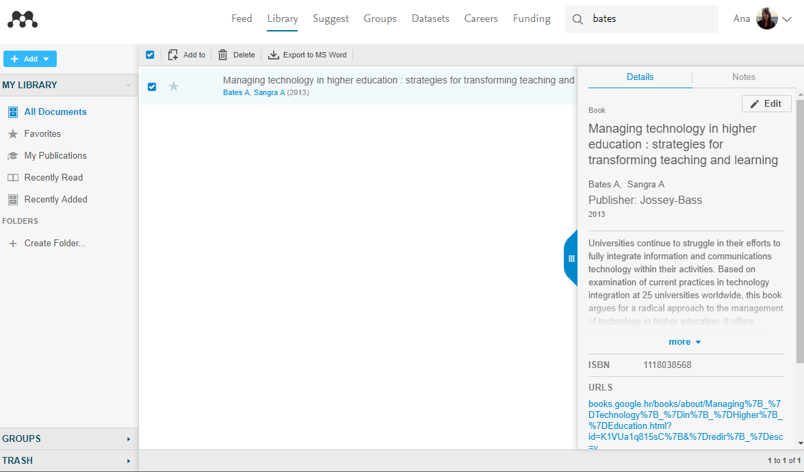

Pretražuju se svi sadržaji po svim kriterijima: naslovu, autoru, godini, ključnim riječima, sažetku itd.

Osim tog načina pretraživanja, preko okvira **My Library** moguće je pristupiti zapisima koji pripadaju posljednjim pročitanim sadržajima odabirom mape **Recently Read**. Sadržaji se mogu slično kao i kod lokalne inačice označiti kao najdraži odabirom zvjezdice   pored bibliografskog zapisa. Tada se zapisi svrstavaju u mapu **Favorites**. Mapa **My Publications** namijenjena je da se u nju sortiraju bibliografski zapisi koje je korisnik sam izradio, tj. one kojima je on autor ili koautor.

* 1. Dodavanje referenci u tekst

Reference u tekst moguće je dodati preko dodatka za *Word*. Kada se napiše tekst, potrebno je iz izbornika odabrati karticu **Reference** i skupinu naredbi **Mendeley Cite-O-Matic**.

Kako bi se dodala određena referenca, potrebno je u tekstu postaviti pokazivač miša na željeno mjesto i odabrati iz kartice **Reference** skupine naredbi **Mendeley Cite-O-Matic** naredbu **Insert Citation**.

Zatim će se pojaviti pretraživač **Citation Editor** za pretraživanje po autoru, naslovu ili godini.

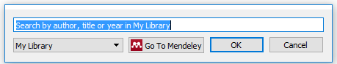

Upisivanjem ključne riječi otvara se izbornik i prikazuje se popis bibliografskih zapisa koji odgovaraju upisanoj ključnoj riječi.

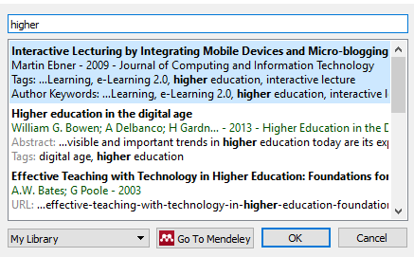

Odabirom željene reference prikazuje se referenca u polju za pretraživanje referenca. Upisivanjem novoga pojma za pretraživanje u nastavku i odabirom reference iz popisa stvara se referenca koja objedinjuje više referenci. Odabirom dugmeta **OK** dodaje se referenca u tekst.

Odabirom dugmeta **Go To Mendeley** otvara se lokalna inačica programa Mendeley.

Stil citiranja prema kojemu će se prvotno izraditi referenca jest odabrani stil u lokalnoj inačici programa pod izbornikom *View* 🡪 *Citation Style*. Odabrani stil moguće je promijeniti pomoću izbornika **Style**.

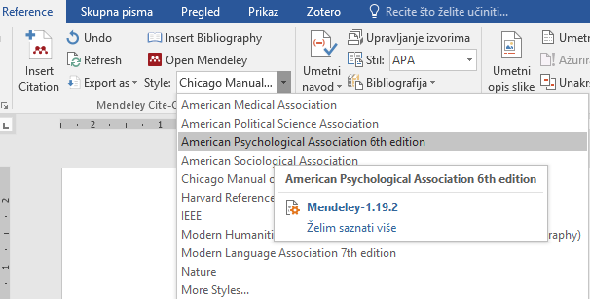

Odabirom drugoga stila iz izbornika **Style** automatski se mijenja prikaz referenci kroz tekst. Odabirom naredbe *View* 🡪 *Citation Style* 🡪 **More Styles** otvara se okvir gdje je moguće vidjeti trenutačno dostupne instalirane stilove citiranja u inačici *Mendeley Desktop*.

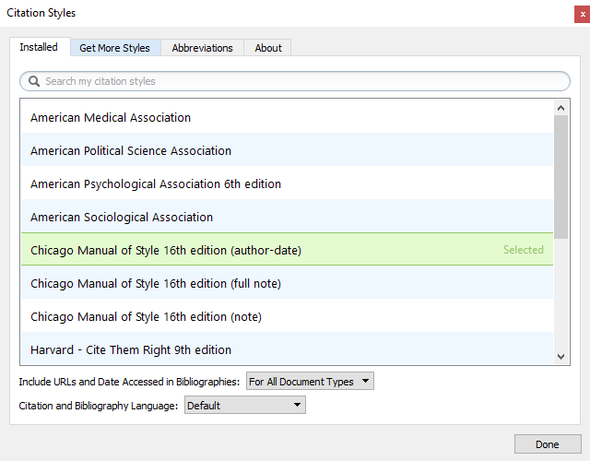

Odabirom kartice **Get More Styles** moguće je pretražiti druge dostupne stilove citiranja i instalirati ih. Dodatni stilovi citiranja mogu se preuzeti s određene *web*-adrese upisivanjem adrese u polje **Download Style** i odabirom dugmeta **Download**.

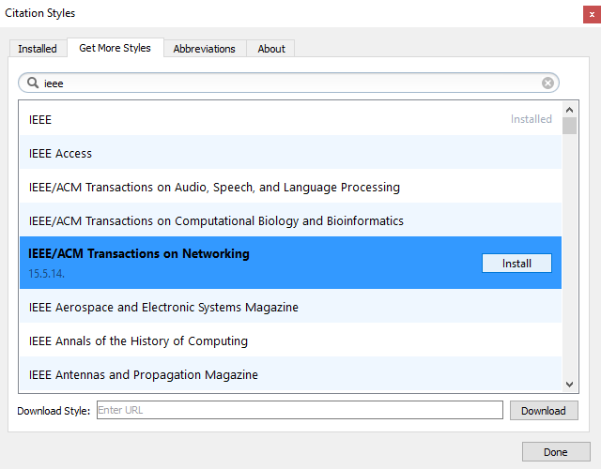

* 1. Dodavanje bibliografije u tekst

Najjednostavniji način dodavanja bibliografije u tekst jest pomoću dodatka za *Word*. Potrebno je u tekstu u programu *Word* na željenom mjestu odabrati iz kartice **Reference** skupine **Mendeley Cite-O-Matic** naredbu **Insert Bibliography**. Pomoću ove naredbe dodaje se bibliografija (popis korištenih referenci) u tekst. Bibliografija se oblikuje u stilu koji je odabran za izradu referenci u polju **Style**. Dakle, ako je odabran stil APA za izradu referenci u tekstu izradit će se bibliografija u istom stilu. Popis bibliografije nema unaprijed definiran naslov već ga korisnik sâm treba definirati. *Mendeley* nema napredne mogućnosti uređivanja prikazivanja popisa bibliografije.

Drugi je način dodavanja bibliografskoga zapisa odabirom odgovarajućega zapisa u inačici programa *Mendeley Desktop*, te pritiskom desne tipke miša. Potom je iz izbornika potrebno odabrati naredbu *Copy As* 🡪 **Formatted Citation**.

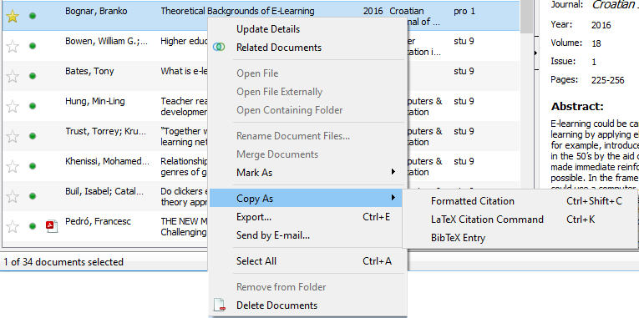

Bibliografski zapis je pohranjen u privremenu memoriju i formatiran je prema trenutačno odabranom stilu u inačici programa *Mendeley Desktop*. Zapis je potom moguće zalijepiti na željeno mjesto u dokumentu programa *Word*. Za ovako dodan bibliografski zapis napredne mogućnosti dodatka *Mendeley* za *Word* ne vrijede.

* 1. Za one koji žele znati više

Pregled najčešće korištenih bibliografskih stilova u programu *Mendeley Desktop* vidljiv je odabirom izbornika *View* → **Citation Style**. Odabirom naredbe **More Styles** otvara se okvir **Citation Styles** gdje su vidljivi svi dostupni (instalirani) bibliografski stilovi. Ovdje je moguće odabrati koji stil će se po zadanim postavkama koristiti prilikom prve izrade reference i bibliografije.

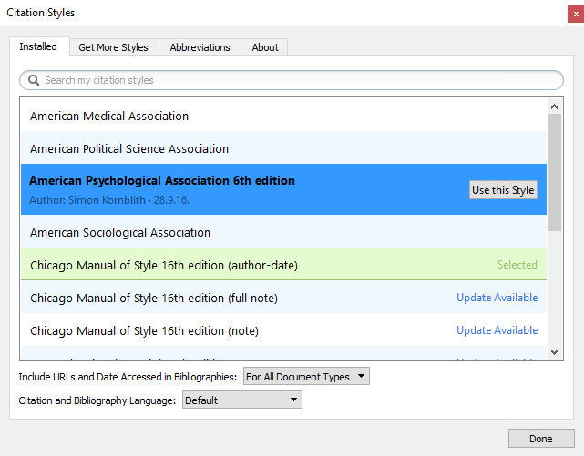

*Izrada vlastitog stila*

Najbrži način izrade novog stila jest uređivanjem postojećeg. U okviru **Citation Styles** potrebno je odabrati desnom tipkom miša stil koji želimo nadograditi i iz padajućeg izbornika odabrati naredbu **Edit Style**. Otvoriti će se *web*‑preglednik i program *Mendeley* će htjeti napraviti izmjenu podataka na korisničkom *Mendeley* računu. Stoga je potrebno prijaviti se pomoću *Mendeleyevog* korisničkog računa. Nakon prijave otvoriti će se *web*‑aplikacija **Visual CSL Editor** (**http://editor.citationstyles.org/visualEditor/**) pomoću koje je moguće napraviti izmjenu postojećeg bibliografskog stila ili izraditi potpuno novi stil. Odabirom naredbe **Save Style** u izborniku **Style** spremaju se napravljene izmjene stila.

Kako bi se s drugima podijelio novo izrađeni stil, potrebno ga je odabrati unutar okvira **Citation Styles** te potom pritisnuti desnu tipku miša i s izbornika odabrati naredbu **Copy Link Style**. Poveznica do stila bit će pohranjena u privremenu memoriju te ju je moguće zalijepiti na željeno mjesto ili proslijediti željenoj skupini korisnika.

*Uvoz postojećeg stila*

Za uvoz novog bibliografskog stila potrebno je unutar okvira **Citation Styles** u kartici **Get More Styles** pretražiti po nazivu željeni bibliografski stil. Je li bibliografski stil dostupan tj. već instaliran u programu *Mendeley* ili ga je moguće instalirati, biti će vidljivo na popisu. Stil koji nije instaliran može se instalirati odabirom dugmeta **Install**.

Ukoliko stil nije dostupan unutar pretraživača moguće ga je preuzeti preko URL poveznice. U polje **Download Style** potrebno je upisati URL adresu do odgovarajućeg stila. Stil će se preuzeti i instalirati u *Mendeley* program.

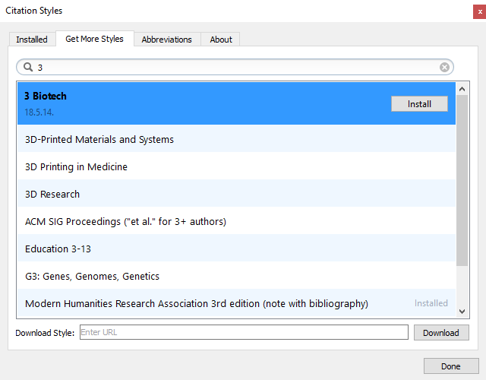

* 1. Vježba: Upravljanje referencama u programu *Mendeley*

1. Izradite bibliografski zapis knjige s ove *web*-stranice: <https://bit.ly/2zatq6a> ručno koristeći *Mendeley Desktop* inačicu programa.
2. Izradite bibliografski zapis članka s ove *web*-stranice: <http://hrcak.srce.hr/148311> koristeći *Mendeley* izbornik u pregledniku *Firefox*.
3. Izradite mapu „Knjige“ i mapu „Članci“ u *Mendeley Desktop* inačici programa te bibliografski zapis iz prvog zadatka postavite da pripada prvoj kolekciji, a bibliografski zapis iz drugog zadatka da pripada drugoj kolekciji.
4. Otvorite dokument ***Mendeley_vjezba.docx*** u programu *Word* te unutar već pripremljenog teksta umetnite odgovarajuću referencu (skraćeni bibliografski zapis u tekstu) i izradite popis bibliografije u stilu po želji koristeći *Mendeley* dodatak za *Word*.

Dodatak: Opis stilova APA, MLA i Chicago

U tekstu koji slijedi navedeni su samo najčešći i najopćenitiji primjeri za zapisivanje reference i bibliografskog zapisa.

Stil *American Psychological Association*.

Ovaj stil najčešće je korišten u društvenim znanostima poput psihologije, sociologije, ekonomije i politologije. Postoji više izdanja ovoga stila, a unutar ovoga tečaja prikazan je stil APA, 6. izdanje.

**Navođenje izvora unutar teksta**

Prema stilu APA referenca u tekstu sastoji se od prezimena autora publikacije i godine kada je objavljena publikacija, a navodi se unutar oblih zagrada.

Primjer:

(Prezime, Godina)

Ovakav način navođenja izvora u tekstu (reference) vrijedi za sve vrste publikacija: knjiga, članak, dokument, izvještaj, *web*-stranica itd.

U slučaju da pojedini autor ili autori nisu poznati navodi se ime korporacije ili skupine koja je objavila tu publikaciju. Ako nije poznat ni jedan podatak, navodi se naziv publikacije ili naziv *web*-mjesta (ako se izrađuje bibliografski zapis *web*-stranice).

Primjer:

(American Psychological Association, 2016)

Ako se navodi referenca koja ima dva autora, tada se u referenci navode prezimena obaju autora povezana znakom „**&**“.

Primjer:

(Liaw & Huang, 2013)

Ako je riječ o radu s tri autora, tada se navode prezimena sva tri autora prema sljedećoj strukturi.

(Prezime1, Prezime2, & Prezime3, Godina)

Primjer:

(Saadé, Morin, & Thomas, 2012)

Ako je riječ o radu s više od tri autora, stavlja se kratica "**et al.**", a iza koje se stavlja zarez "**,**" i godina. Hrvatska inačica oznake je "**i dr.**".

Primjer:

(Isaias et al., 2015) ili (Isaias i dr., 2015)

Prema potrebi, referenca može sadržavati i broj stranice (ili raspon stranica) na koji se navod ili citat odnosi. Broj stranice započinje navođenjem kratice "**p.**", a ako je riječ o rasponu stranica tada se koristi kratica "**pp.**". Hrvatska inačica oznake za stranicu je "**str.**".

Primjer:

(Bates, 2005, p.16) ili (Bates, 2005, str.16)

(Bates, 2005, pp.16-17) ili (Bates, 2005, str.16-17)

Ako se u tekstu već spominje autorovo ime, u zagradama je dovoljno navesti informacije koje nisu spomenute u tekstu.

Primjer:

Bates (2005, p. 6) navodi kako su zajedničke karakteristike otvorenog učenja i udaljenog učenja pružanje visoke kvalitete obrazovanja za one koji ne mogu ili ne žele pohađati konvencionalnu nastavu.

Referencu nije potrebno posebno navoditi ako je sve jasno iz konteksta:

Istraživanje koje je proveo Kessler 2003. godine pokazuje kako je glavni uzročnik epidemije bio …

**Izrada bibliografskoga zapisa**

*Knjiga*

Prilikom izrade bibliografskoga zapisa knjige prema stilu APA potrebno je slijediti sljedeću strukturu:

Prezime, Inicijal imena*. (Godina). *Naziv knjige* (Izdanje)**. Mjesto: Izdavač.

* ako publikacija ima veći broj autora, potrebno je nakon inicijala imena prvog autora dodati zarez "**,**" navesti prezime drugog autora te inicijale imena drugog autora. Prije zadnjeg autora potrebno je dodati zarez "**,**" i znak "**&**" te navesti prezime i inicijal imena zadnjeg autora.

** ako postoji više izdanja, navodi se broj izdanja unutar zagrada i završava točkom, a ako ne postoji tada se izostavlja.

Primjer:

Bates, A. W., & Sangra, A. (2011). *Managing Technology in Higher Education: Strategies for Transforming Teaching and Learning* (1st ed.). San Francisco: Jossey-Bass.

Bibliografski zapis knjige kojoj je autor korporacija ili skupina navodi se na sljedeći način:

Korporacija. (Godina). *Naziv knjige* (Izdanje). Mjesto: Izdavač.

Primjer:

American Psychological Association. (2010). *Publication manual of the American Psychological Association* (6th ed.). Washington, DC: Author.

*Članak u časopisu*

Prilikom izrade bibliografskoga zapisa članka objavljenog u časopisu prema stilu APA potrebno je slijediti sljedeću strukturu:

Prezime, Inicijal imena.* (Godina). Naziv članka. *Naziv časopisa*, Volumen(Broj), Brojevi stranica.

* ako publikacija ima veći broj autora, potrebno je nakon inicijala imena prvog autora dodati zarez "**,**" navesti prezime drugog autora te inicijale imena drugog autora. Prije zadnjeg autora potrebno je dodati zarez "**,**" i znak "**&**" te navesti prezime i inicijal imena zadnjeg autora.

Primjer:

Han, I., & Shin, W. (2016). The use of a mobile learning management system and academic achievement of online students. *Computers & Education*, 102, 79-89

*Web-stranica*

Prilikom izrade bibliografskoga zapisa *web*-stranice prema APA stilu potrebno je slijediti sljedeću strukturu:

Prezime, Inicijal imena. (Datum objave)*. *Naziv stranice*. Retrieved from** URL.

* puni datum ili samo godina

** ili hrvatski "Preuzeto iz"

Primjer:

Bates, T. (2008). *What is e-learning?* Retrieved from http://www.tonybates.ca/2008/07/07/what-is-e-learning/

Korišteni izvor za izradu ovoga poglavlja prema stilu APA jest:

Referenca:

(Seas & Brizee, 2016)

Bibliografski zapis:

Seas, K., & Brizee, A. (2016). APA Style Workshop. Preuzeto iz Purdue Online Writing Lab: https://owl.english.purdue.edu/owl/resource/664/01/

* + 1. Stil *Modern Language Association*

Stil *Modern Language Association* (MLA) najčešće se koristi u humanističkim znanostima i umjetnosti. Postoji više izdanja ovoga stila, a u ovom je priručniku opisano 8. izdanje.

**Navođenje izvora unutar teksta**

Prema MLA stilu referenca u tekstu sastoji se od prezime autora, te broja stranice ili raspona stranica koji su navedeni unutar oblih zagrada:

(Prezime Stranice)

Primjer:

(Bates 6-7)

Ako broj ili raspon stranica ne postoji u dokumentu, navodi se samo prezime autora.

(Bates)

Broj stranice piše se **bez** stavljanja oznake "p." ili "pp."

U slučaju da za istog autora citira više različitih publikacija, tada se iza prezimena autora navodi naziv publikacije u kurzivu koji je od prezimena autora odvojen zarezom.

Primjer:

(Bates, *Technology, Open Learning, and Distance Education*)

(Bates, *Technology, E-learning and Distance Education*)

Ako se navodi referenca koja ima dva autora, u referenci se navode prezimena obaju autora povezana riječju "**and**" ili na hrvatskom "**i**", bez navođenja godine.

Primjer:

(Liaw and Huang) ili (Liaw i Huang)

Ako je riječ o radu s troje ili više autora, u referencu se dodaje kratica "**et al.**", ili na hrvatskom "**i dr.**", bez navođenja godine.

Primjer:

(Ruiz et al.)

Ako se u tekstu već spominje autorovo ime, u zagradama je dovoljno navesti informacije koje nisu spomenute, na primjer:

Bates navodi (6) kako su zajedničke karakteristike otvorenog učenja i udaljenog učenja pružanje visoke kvalitete obrazovanja za one koji ne mogu ili ne žele pohađati konvencionalnu nastavu.

Referencu nije potrebno posebno navoditi ako je sve jasno iz konteksta:

Istraživanje koje je proveo Kessler 2003. godine pokazuje kako je glavni uzročnik epidemije bio …

**Izrada bibliografskoga zapisa**

*Knjiga*

Prilikom izrade bibliografskoga zapisa knjige prema MLA stilu potrebno je slijediti sljedeću strukturu:

Prezime, Ime*. *Naziv knjige.* Izdanje\*\**.* Izdavač, Godina.

* ako publikacija ima dva autora prvo se navodi prezime prvog autora pa ime, nakon toga se stavlja zarez "**,**" pa "**and**" ili hrvatski "**i**" te se navodi prvo ime pa prezime zadnjeg autora. Ako publikacija ima više od dva autora koristi se kratica "**et al.**".

** navodi se ako je knjiga doživjela više izdanja.

Primjer:

Bates, A. W. (Tony), and Albert Sangra. *Managing Technology in Higher Education: Strategies for Transforming Teaching and Learning*. 1 edition. Jossey-Bass, 2011.

Bibliografski zapis korporativne publikacije ili grupe autora razlikuje se od knjige po tome što na prvo mjesto umjesto naziva autora ide naziv korporacije (grupe autora). Struktura je bibliografskoga zapisa sljedeća:

Korporacija. *Naziv knjige*. Izdavač, Godina.

Primjer:

American Psychological Association. *Publication manual of the American Psychological Association* (6th ed.). Author, 2010.

*Članak u časopisu*

Prilikom izrade bibliografskoga zapisa članka u časopisu prema MLA stilu potrebno je slijediti sljedeću strukturu:

Prezime, Ime. "Naziv članka." *Naziv časopisa*, Volumen*, Broj**, Godina, Brojevi stranica***.

* Broj sveska, tj. volumen obično započinje kraticom "**vol.**" te se navede odgovarajući broj sveska.

** Broj dijela obično započinje kraticom "**no.**" te se navede odgovarajući broj.

*** Raspon stranica započinje kraticom "**pp.**" ili na hrvatskom "**str.**".

Primjer:

Albirini, Abdulkafi. "Teachers’ Attitudes toward Information and Communication Technologies: The Case of Syrian EFL Teachers." *Computers & Education*, vol. 47, no. 4, 2006, pp. 373–398.

Ako publikacija ima dva autora slijedi se isto pravilo koje je navedeno ranije. Dakle prvo se navodi prezime prvog autora pa ime, nakon toga se stavlja zarez "," pa "**and**" ili hrvatski "**i**" te se **navodi prvo ime pa prezime zadnjeg autora**. Ako publikacija ima više od dva autora koristi se kratica "**et al.**" ili hrvatski "**i dr.**".

*Web*-*stranica*

Prilikom izrade bibliografskoga zapisa *web*-stranice prema MLA stilu potrebno je slijediti sljedeću strukturu:

Prezime, Ime. "Naziv web stranice." *Naziv web-mjesta*, Datum objave*, URL, Datum pristupa.

* ili samo navesti godinu objave

Primjer:

Bates, Tony. "What Is E-Learning?" Online learning and distance education resources, 2008, http://www.tonybates.ca/2008/07/07/what-is-e-learning/, 5 Jan. 2016.

Korišteni izvor za izradu ovoga poglavlja prema stilu MLA jest:

Referenca:

(Seas and Brizee)

Bibliografski zapis:

Seas, Kristen i Allen Brizee. "MLA Overview and Workshop." *Purdue Online Writing Lab*, 2016, https://owl.english.purdue.edu/owl/resource/675/1/, 10. Stud. 2016.

* + 1. Stil Chicago

Ovaj stil citiranja također kao i drugi stilovi ima svoje posebnosti za navođenje izvora unutar teksta i za izradu popisa literature. U ovom priručniku opisan je stil Chicago prema 16. izdanju iz 2010. godine.

Dva su osnovna oblika ovoga stila citiranja:

1. *notacijski oblik* i
2. *autor-datum oblik*.

Prvi oblik najčešće se koristi u humanističkim znanostima poput povijesti, umjetnosti i književnosti, dok je drugi oblik više prisutan u prirodnim i društvenim znanostima.

**Notacijski oblik – Navođenje izvora unutar teksta**

Kod notacijskog oblika stila Chicago referenca se navodi u fusnote (engl. *footnote*) ili kao krajnja bilješka (engl. *endnote*). Fusnote se prikazuju na dnu trenutačne stranice na kojoj se nalazi tekst koji je citiran, a krajnja bilješka prikazuje se na kraju poglavlja ili članka.

U tekstu gdje se referenca želi staviti u *eksponentu* ste stavlja redni broj, na primjer, " **1**". Brojka predstavlja poveznicu na referencu i obično se stavlja na kraj rečenice ili odlomka na koji se referenca odnosi (iza interpunkcijskog znaka). Interpretacija reference se stavlja na dnu stranice, također napisana rednim brojem iza koje se stavlja točka te informacije o referenci.

Prilikom prvog spominjanja reference potrebno je navesti sve važne informacije (ime, prezime autora, naziv publikacije, datum objavljivanja itd.). Kod sljedećeg citiranja potrebno je navesti samo prezime autora, skraćeni naziv (u slučaju da naziv sadrži više od četiri riječi) i brojeve stranica. Skraćena referenca služi kao podsjetnik čitatelju na prethodno spomenutu referencu u punom obliku. Ako se citira isti izvor uzastopno u istom tekstu nakon što je već citiran s istim brojem stranice, potrebno je koristiti kraticu **Ibid.**, što predstavlja skraćenicu od latinske riječi *ibidem* što znači *na istom mjestu*. Ako se referenca razlikuje samo u broju stranice, koristi se ista kratica iza koje se stavlja zarez i broj stranice **Ibid., 34.**

*Knjiga*

Prilikom navođenja reference knjige prema notacijskom obliku stila Chicago potrebno je slijediti sljedeću strukturu:

Prvi put navođenje:

Broj notacije. Ime Prezime*, Naziv knjige (Mjesto izdavanja: Izdavač, Godina izdanja), Broj stranice(a).

* ako je riječ o radu s dva ili tri autora, imena i prezimena autora se navode po istom principu, nakon predzadnjeg autora stavlja zarez pa "**and**" ili hrvatski "**i**", te se navede ime prezime zadnjeg autora. Ako je riječ o radu s više od tri autora tada se nakon prvog autora stavlja kartica "**et al.**" ili hrvatski "**i dr.**".

Primjer:

1. A.W. (Tony) Bates, and Gary Poole, *Effective Teaching with Technology in Higher Education: Foundations for Success* (San Francisco: Jossey-Bass, 2003) 16-25.

Navođenje drugi i svaki sljedeći put:

Broj notacije. Ime Prezime, *Naziv članka*, Broj stranice(a).

Primjer:

3. Bates and Poole, *Effective Teaching with Technology*, 27-28.

Ponavljanje istog izvora, ali s drugim brojem stranice:

4. Ibid., 29.

*Članak*

Prilikom navođenja reference članka u časopisu prema notacijskom obliku stila Chicago potrebno je slijediti sljedeću strukturu:

Broj notacije. Ime Prezime*, "Naziv članka." Naziv časopisa Volumen, Broj (Godina): Broj stranica.

* u slučaju većeg broja autora, slijedi se isto pravilo kao i kod knjige.

Primjer:

1. Min-Ling Hung, "Teacher Readiness for Online Learning: Scale Development and Teacher Perceptions." *Computers & Education* 94, (2016): 120–33.

Sljedeće spominjanje reference:

3. Hung, "Teacher Readiness for Online Learning.", 120–33.

*Web*-*stranica*

Prilikom navođenja reference *web*_stranice prema notacijskom obliku stila Chicago potrebno je slijediti sljedeću strukturu:

Broj notacije. Ime Prezime, "Naziv stranice," *Naziv web-mjesta*, Datum zadnje izmjene, URL.

Primjer:

1. Tony Bates,"What Is E-Learning?" *Tonybates*, 2008, http://www.tonybates.ca/2008/07/07/what-is-e-learning/.

Sljedeće spominjanje reference:

3. Bates, "What Is E-Learning?".

**Notacijski oblik – Izrada bibliografskoga zapisa**

Bibliografija se navodi na kraju teksta abecednim popisom po prezimenu autora.

*Knjiga*

Prilikom izrade bibliografskog zapisa knjige prema notacijskom obliku stila Chicago potrebno je slijediti sljedeću strukturu:

Prezime, Ime*. Naziv knjige. Mjesto izdavanja: Izdavač, Godina izdanja.

* Prvi se autor navodi po sljedećem principu "Prezime, Ime," a ostali autori kao "Ime Prezime," te prije navođenja zadnjeg autora stavlja se riječ "and" (hrvatski "i") te se navodi "Ime Prezime" zadnjeg autora.

Primjer - jedan autor:

Bowen, William G. *Higher Education in the Digital Age*. New Jersey: Princeton University Press, 2013.

Primjer - dva autora:

Bates, A.W. (Tony), and Gary Poole. *Effective Teaching with Technology in Higher Education: Foundations for Success*. 1 edition. San Francisco: Jossey-Bass, 2003.

*Članak*

Prilikom izrade bibliografskog zapisa članka u časopisu prema notacijskom obliku stila Chicago potrebno je slijediti sljedeću strukturu:

Prezime, Ime*. "Naziv članka." Naziv časopisa Volumen, Broj (Godina): Broj stranica.

* u slučaju većeg broja autora, slijedi se isto pravilo kao i kod knjige.

Primjer:

Hung, Min-Ling. "Teacher Readiness for Online Learning: Scale Development and Teacher Perceptions." *Computers & Education* 94 (2016): 120–133.

*Web-stranica*

Prilikom izrade bibliografskog zapisa web stranice prema notacijskom obliku stila Chicago potrebno je slijediti sljedeću strukturu:

Prezime, Ime. "Naziv *web*-stranice." Naziv web-mjesta. Datum zadnje izmjene*, URL.

* ili samo godina

Primjer:

Bates, Tony. "What Is E-Learning?" *Tonybates*. 2008. http://www.tonybates.ca/2008/07/07/what-is-e-learning/.

**Oblik „autor-datum“ – Navođenje izvora unutar teksta**

Prema obliku autor-datum stila Chicago, referenca u tekstu sastoji se od prezimena utora te godina objavljivanja publikacije koji su navedeni unutar oblih zagrada:

(Prezime Godina)

Primjer:

(Bates 2005)

Ako referenca sadrži i broj stranice, potrebno je dodati zarez iza godine i navesti stranicu ili raspon stranica, **bez** navođenja kratica "p." ili "pp.".

Primjer:

(Bates 2005, 16)

(Bates 2005, 27-28)

Ako referenca sadrži dva ili tri autora, navode se prezimena svih autora razdvojenih zarezom "**,**", a prije navođenja prezimena zadnjeg autora dodaje se "**and**" ili hrvatski "**i**". Ako referenca sadrži više od tri autora, koristi se kratica „**et al.**“ ili hrvatski "**i dr.**".

Primjer:

(Orange and Pear 2010)

(Smith, Lee, and Alvarez 2016)

(Isaias et al. 2015)

**Oblik „autor-datum“ – Izrada bibliografskoga zapisa**

*Knjiga*

Prilikom izrade bibliografskoga zapisa knjige prema autor-datum obliku stila Chicago potrebno je slijediti sljedeću strukturu:

Prezime, Ime*. Godina. *Naziv knjige*. Mjesto izdavanja: Izdavač.

* Prvi se autor navodi po sljedećem principu "Prezime, Ime," a ostali autori kao "Ime Prezime," te prije navođenja zadnjeg autora stavlja se riječ "and" (hrvatski "i") te se navodi "Ime Prezime" zadnjeg autora.

Primjer:

Bates, A.W. (Tony), and Gary Poole. 2003. *Effective Teaching with Technology in Higher Education: Foundations for Success*. San Francisco: Jossey-Bass.

*Članak*

Prilikom izrade bibliografskoga zapisa članka u časopisu prema autor-datum obliku stila Chicago potrebno je slijediti sljedeću strukturu:

Prezime, Ime*. Godina izdanja. "Naziv članka." *Naziv časopisa* Volumen (Broj): Broj stranica.

* ako publikacija ima više autora slijedi se isto pravilo kao i kod knjige.

Primjer:

Buil, Isabel, Sara Catalán, and Eva Martínez. 2016. "Do Clickers Enhance Learning? A Control-Value Theory Approach." *Computers & Education* 103: 170–82.

*Web*-*stranica*

Prilikom izrade bibliografskoga zapisa web stranice prema autor-datum obliku stila Chicago potrebno je slijediti sljedeću strukturu:

Prezime, Ime. Godina. "Naziv web-stranice." *Naziv web-mjesta*. URL.

Primjer:

Bates, Tony. 2008. "What Is E-Learning?" *tonybates.* http://www.tonybates.ca/2008/07/07/what-is-e-learning/.

Korišteni izvor za izradu ovoga poglavlja prema stilu Chicago autor-datumu oblik jest:

Referenca:

(Clements et al. 2014)

Bibliografski zapis:

Clements, Jessica, Elizabeth Angeli, Karen Schiller, S. C. Gooch, Laurie Pinkert, and Allen Brizee. 2014. "Chicago Manual of Style 16th Edition." *Purdue Online Writing Lab*. https://owl.english.purdue.edu/owl/resource/717/01/.

***Bilješke:***